


毕 业 设 计（论文）

题目 基于智能推荐的英语学习工具的设计与实现

学 院 两江人工智能学院
专 业 软件工程
班 级 122230201
学生姓名 向炜坤 学号 12223020122
指导教师 陈艳 职称 讲师
时 间 2026.03

目录
摘要 I
Abstract II
1 绪论 1
1.1 背景概述 1
1.2 发展状况 3
1.3 主要研究内容 4
1.3.1 研究目标 4
1.3.2 研究内容与技术路线 4
1.4 本章小结 5
2 关键技术分析 6
2.1 系统总体架构 6
2.2 Flask 与 RESTful 后端 6
2.3 MySQL 7
2.4 推荐算法策略 7
2.5 前端技术 8
2.6 PyTorch 深度学习框架 8
2.7 双塔神经网络架构 9
2.8 艾宾浩斯遗忘曲线理论 10
2.9 本章小结 10
3 需求分析 11
3.1 概述 11
3.2 总体功能需求 11
3.3 详细功能需求 12
3.4 本章小结 17
4 系统设计 18
4.1 总体架构 18
4.2 数据库设计 20
4.2.1 数据库E-R图概要 20
4.2.2 数据表结构设计 22
4.2.3 表间关系说明 29
4.2.4 索引设计 30
4.3 本章小结 32
5 系统实现 33
5.1 开发环境搭建 33
5.2 系统层次架构 33
5.2.1 后端三层架构 34
5.2.2 前端三层架构 35
5.3 功能模块实现 36
5.3.1 系统主页实现 36
5.3.2 用户认证实现 38
5.3.3 词汇学习实现 39
5.3.4 智能推荐实现 40
5.3.5 闯关模式实现 43
5.3.6 评测系统实现 44
5.3.7 学习计划实现 45
5.3.8 收藏与成就实现 47
5.3.9 统计与复习实现 49
5.3.10 功能架构 50
5.4 本章小结 51
6 系统测试 52
6.1 概述 52
6.1.1 测试目的 52
6.1.2 测试方法 52
6.1.3 测试环境 53
6.2 功能测试 53
6.2.1 用户认证测试 53
6.2.2 词汇学习测试 55
6.2.3 推荐系统测试 56
6.2.4 闯关模式测试 57
6.2.5 评测系统测试 58
6.2.6 学习计划测试 59
6.2.7 收藏模块测试 60
6.2.8 错题本模块测试 60
6.2.9 成就模块测试 61
6.3 兼容性测试 62
6.4 性能测试 62
6.4.1 API 响应时间测试 62
6.4.2 数据库连接池性能测试 63
6.4.3 推荐算法执行效率测试 64
6.4.4 并发性能测试 64
6.5 本章小结 65
致 谢 67
参考文献 68

摘要

在线教育市场这几年发展得很快，英语学习工具这一块，有一些问题一直没解决得很好，比如个性化做得不够、推荐的效果不太行、复习的效率也不高。本文就是针对这些问题，设计并且实现了一个英语学习工具，叫Smart Vocab系统，这个系统在做的过程中，把深度学习技术跟艾宾浩斯遗忘曲线的理论结合到了一起。推荐模型这一块，用的是PyTorch来搭双塔神经网络，在特征上下了功夫，单词这边挖了25维的特征，用户那边也挖了25维的特征，靠这些来把个性化推荐做得更准一些。推荐算法上走的是混合推荐的路线，里面包含了六种策略：难度匹配推荐占了25%，深度学习推荐占了20%，词频推荐也占了20%，随机探索给了15%，学习历史推荐同样给了15%，协同过滤推荐比重最小，是5%，用这种混合的方式，想给用户一个比较科学、比较有个性化的词汇学习体验。复习这块也没有落下，系统根据艾宾浩斯遗忘曲线的理论，做了一个自适应的复习机制，算是把遗忘曲线在数字化的应用上做了一点尝试，让用户能在比较合适的时间点去复习。整个系统在架构上是前后端分开来设计的。
关键词：智能推荐；深度学习；艾宾浩斯遗忘曲线；个性化学习；双塔神经网络

Abstract

With the rapid development of online education market, English learning tools are facing challenges such as insufficient personalization, poor recommendation effect and low review efficiency. This paper designs and implements an English learning tool based on intelligent recommendation-Smart Vocab system. The system integrates deep learning technology and Ebbinghaus forgetting curve theory, uses PyTorch to construct a two-tower neural network model, and realizes accurate personalized recommendation through deep mining of 25-dimensional word features and 25-dimensional user features. The system uses a hybrid recommendation algorithm, including difficulty matching recommendation (25%), deep learning recommendation (20%), word frequency recommendation (20%), random exploration (15%), learning history recommendation (15 %) and collaborative filtering recommendation (5%), to provide users with a scientific and personalized English vocabulary learning experience. At the same time, the system builds an adaptive review mechanism based on the Ebbinghaus forgetting curve theory, realizes the digital application of the forgetting curve, and ensures that users review at the best time point. Through the architecture design of front-end and back-end separation, the system has good scalability, maintainability and user experience, and provides an innovative solution for the field of English vocabulary learning.
Keywords : Intelligent recommendation ; deep learning ; ebbinghaus forgetting curve ; personalized learning ; double tower neural network

1 绪论

1.1 背景概述
近年来，数据传输技术迭代加速，网络资费持续下调，智能手机普及率突破90%，这些因素共同推动了在线学习市场的爆发式增长。各大在线学习平台频繁更新，提供了海量的在线课程。人们进行在线学习的渠道也从传统的网站拓展至手机端慕课平台、微信小程序、喜马拉雅^{[1]}APP，乃至知乎、论坛、博客等教育UGC平台。
语言学习作为在线学习的重要领域，无论是在 PC 端还是移动端，都呈现出蓬勃发展的态势。慕课网及各大教育机构平台纷纷推出直播课、录播课；手机应用市场上有近百款如英语流利说、开心词场、VOA 慢速英语、每日英语阅读等英语学习软件供用户下载；此外，还有作文在线批改网站、微信公众号等丰富资 源……语言学习者的资源获取途径前所未有的广泛。学习者也逐渐摒弃了传统观念，开始接受并适应内容短小、结构松散的碎片化学习模式，这一点在英语词汇学习中尤为突出。截至 2019 年 9 月，"百词斩"、"墨墨背词"、"扇贝单词"等背词软件在安卓各大手机应用市场及苹果 App Store 的总下载量已累计超过亿次。在线教育有效弥补了传统教育中教育资源不均衡的问题，通过互联网实现了教育资源的广泛共享。学习者可以利用无线移动通讯技术和设备，无差别地获取教育资源，不受时空限制，随时随地开展数字化学习。学习者能够自己挑选学习平台、教师和教学内容，而人工智能、大数据的应用，也让准确掌握学习者的学习状况、提供匹配的教学服务，以及实现个性化教学这件事有了保证^{[2]}。
拿英语词汇记忆软件来举例，市面上光是常见的这类软件就不下十几款，像百词斩、墨墨背词、扇贝单词等，不同的背词软件都有各自忠实的用户，而且每款软件的特点也不一样，能满足不同偏好的学习需求；对那些英语学习兴趣不高的用户，百词斩的图片记忆功能会比较有吸引力，不过换作基础扎实、希望在复习单词时能顺便看看例句用法的用户，就会觉得它的界面设计不怎么贴心；墨墨背词是借助记忆曲线来辅助用户科学记单词的，可对于想要快速记住生词来应付考试的人，软件每天定好的复习时间又显得太长；这么一来，用户在挑选合适软件的时候常常要花费很多精力，这就会在一定程度上影响他们正式开始学习之后的热情和动力^{[1]}。
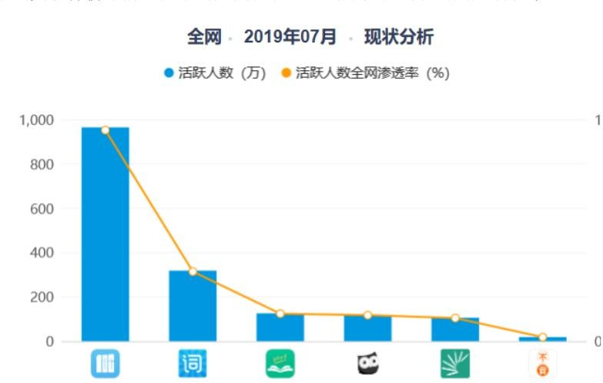
除了学习者面临如何选择合适 App 的难题外，市面上的背词软件在功能上还存在严重的同质化现象，软件设计缺乏差异性，导致用户的个性化需求难以得到充分满足。据易观千帆最新可查数据显示，2019 年 7 月中国在线教育外语学习 App 的用户活跃度榜单中，单词类软件榜单前五位中的后四位相加，均不及百词斩的用户活跃率^{[3]}。

图1 - 1 背词软件活跃人数与全网渗透率情况

Murad 分析了 2013 至 2018 年间与学习管理平台（LMS）相关的 109 篇论文发现，推荐系统大多采用基于内容的推荐算法和协同过滤算法实现，为用户规划学习路径、推荐课程、书籍以及学习伙伴等^{[4]}。柏茂林基于协同过滤算法，开发数学习题个性化推荐系统^{[5]}。包昊罡构建了面向大规模在线学习的社会化推荐要素模型^{[6]}。张楠以西安电子科技大学网络与继续教育学院在线学习平台的历史数据为实验数据来源，使用基于双属性评分矩阵及神经网络的协同推荐算法实现学习资源的个性化推荐^{[7]}等等.
在此背景下，SmartVocab 智能词汇学习系统应运而生。该系统基于深度学习技术和艾宾浩斯遗忘曲线理论，致力于解决传统词汇学习软件中存在的同质化严重、个性化不足、复习效率低下等问题，为英语学习者提供真正智能化、个性化的词汇学习体验。系统采用 PyTorch 深度学习框架构建双塔神经网络模型，结合混合推荐算法和科学复习策略，通过 25 维单词特征和 25 维用户特征的深度挖掘，实现精准的个性化推荐，为英语词汇学习领域的技术创新提供了新的解决方案。

1.2 发展状况
国外主流词汇学习系统：
在国外，英语词汇学习软件的发展是多元的。Duolingo是一个语言学习平台，用户规模大，学习方式有游戏化的特点，支持多门语言。它通过自适应算法给用户匹配学习路径。不过它在词汇学习的深度上有局限，主要服务初级和中级学习者^{[8]}。
Memrise这个平台用了多媒体记忆和社区驱动内容的方式。它有间隔重复算法，也让用户自己生成内容，学习资源比较丰富。问题是内容主要靠用户贡献，质量不一致，也缺少系统化的学习路径^{[9]}。
Quizlet是做闪卡学习的平台。它用AI来做学习分析，也支持协作学习，用户数量不少。平台给出了多种学习模式，这是长处。但内容多是用户自制的，缺少专业指导，学习效果和内容质量存在不确定性。
国内主流词汇学习系统：
国内市场上的英语词汇学习软件，功能设置相似，同质化比较明显。百词斩的知名度靠前，做的是图片记忆和视觉化学习。它把图形记忆和单词记忆放到一起，学习形式上有游戏化的处理，这一点有创新。除开这个特点，其他主流的词汇学习软件，功能设置上彼此差别不大^{[10][11]}。
这些软件普遍采用标准化的学习流程：用户首先登记个人信息，根据不同的学习目标（如考研、四六级、商务办公等）选择相应的词汇书。随后设定词汇书的完成时间和每日学习提醒，制定固定的学习计划。通过类似题库的练习方式判断生熟词，建立个人生词本，最后按照既定计划复习巩固并推送新词，直至完成全部学习内容。

1.3 主要研究内容

1.3.1 研究目标
个性化推荐：一个用PyTorch实现的双塔深度学习分支，还有难度策略、词频策略、学习历史策略、协同过滤策略，以及随机探索策略。特征方面，建模的思路是用25维的单词特征，再加上25维的用户特征。
科学复习：系统要能给出跟遗忘曲线有关的统计数据，给复习提供数据上的支撑，让复习的节奏是可以查询、可以展示出来的，这就跟那种只是固定间隔的简单做法不一样了。
高效学习：题型上支持选择题、翻译题、拼写题这些，学习会话的流程也要完整，答题的结果和学习进度都要记录下来，这样后面做统计和推荐的时候才方便用。
数据驱动：把用户的信息、词汇的数据、学习会话的过程、评测的结果都持久化存下来，这样学习报告和推荐计算的时候，数据来源才能统一。
在上述能力之上，功能目标与技术目标仍表述为：
功能目标：做出一个能在网页上跑起来的词汇学习系统。这个系统要能覆盖从账户管理、词库，到学习和复习，再到推荐和计划，然后是评测闯关，最后是统计查看这么一条主要的使用路径，接口和页面都能演示。
技术目标：后端做成模块化的结构，用关系型数据库来做数据建模，核心的数据表有十四张，认证方式无状态，部署上要支持配置化的方式，还要有基础的自动化测试和冒烟自检。
算法目标：推荐引擎里面要把多个策略用加权的方式融合起来，并且把深度学习的推荐分支也集成进去，Python的依赖里面已经列了PyTorch，环境装好了就能用。系统运行的时候，如果推荐器初始化没成功，或者模型没法用，那就退回去用传统的策略。遗忘曲线那个模块，是根据学习记录来生成统计需要的数据，异常的情况也要能处理。

1.3.2 研究内容与技术路线
业务与模块划分：业务和模块这一部分，是把系统拆成七个一级模块，包括基本信息管理、评测、学习计划、单词学习、智能复习、遗忘曲线和智能测试、系统集成，并建立与 REST 接口的映射关系；功能结构的细化见第 4 章。
系统分析与设计：完成功能结构说明、数据库表结构与字段级说明、接口划分原则（在第 4 章中展开）。
系统实现：后端分成三层，接口层、领域逻辑层、数据访问层，前端用原生的HTML、CSS和JavaScript，用ES Module的方式组织，认证用的是JWT，密码用bcrypt来存，配置的东西集中放在系统配置文件和环境变量里面。
测试与验证：用自动化的测试框架来写健康检查、认证这类的用例，联调之后用冒烟自检脚本再过一遍，核心的学习闭环要走人工验收。
技术路线可概括为：先做需求和建模，接着是数据库和API的设计，然后分模块编码，再联调和测试，最后是部署和文档化。

1.4 本章小结
通过背景调研与竞品分析，确定了SmartVocab系统的定位：把深度学习和遗忘曲线理论结合到一起，去解决传统词汇软件同质化严重、个性化不够这些问题。研究的目标放在了个性化推荐、科学复习、高效学习这三个核心能力上面。

2 关键技术分析
在软件开发过程中，选择合适的技术至关重要，选择合适的技术是项目成功的前提。在实际开发之前，我们对技术作了认真的筛选、比较分析，最终确定了以下技术用于开发。

2.1 系统总体架构
SmartVocab 采用 B/S 架构与前后端分离：表示层为浏览器中的 HTML/CSS/JS；应用层为 Flask 提供的 API 服务；数据层为 MySQL。浏览器通过 HTTP/HTTPS 获取静态资源与 JSON 数据，不在客户端持久化业务规则，便于统一鉴权与审计。
前端采用多页架构：共 9 个独立 HTML 页面（登录、仪表盘、学习、统计、计划、闯关、评测、收藏、个人资料），加载共享脚本模块（API 封装、工具函数、导航栏组件），减少构建工具依赖。后端通过应用启动器统一注册认证、词汇、学习、推荐、计划、评测、闯关、收藏、成就、健康检查等 10 个蓝图模块。该划分有利于按模块分工开发与按路由排查问题，契合中等规模信息系统的设计习惯。

2.2 Flask 与 RESTful 后端
Flask 是一个轻量级的 Web 框架，核心比较简单，扩展起来也灵活，在毕业设计这种需要反复迭代的周期里是比较合适的，如果跟把所有路由都堆在一个文件里的做法比一下，Blueprint 可以把 URL 前缀和视图函数分组放到一起，比如按认证、词汇、学习这些前缀分开，这么一来代码的组织就能和业务的边界对得上。
接口层这一块，用的是 REST 风格的资源化路径，再配合 HTTP 动词来操作，像计划的创建、查询、更新和删除这些，前端封装起来会比较顺手，自动化测试脚本也方便复用，不过要注意的是，有些学习会话类的操作在语义上其实更偏向 RPC 调用，比如开始一个学习会话，碰到这种情况，论文里就可以把它说成是以 REST 为主，关键的动作还是靠 POST 来表达，这和业界常见的处理方式是一致的^{[12]}。
需要保护的资源，统一交给认证中间件去做校验：它会从请求头里的 Authorization: Bearer 字段把 JWT 解析出来，再跟路径里或者请求体里带上的用户标识去做一致性检查，这么处理下来，水平越权的风险就可以降下来^{[13]}。

2.3 MySQL
MySQL是瑞典MySQL AB公司开发的一个开源的关系型数据库，目前属于Oracle旗下产品，因为其成本较低广泛被互联网企业采用。本系统采用MySQL数据库主要原因如下：
- 使用MySQL数据库可以满足数据量的需求，使用Oracle会造成成本偏高。
- MySQL相对于其它大型数据库更便捷，小巧。
- MySQL是为服务器端而开发设计的数据库，能承担较高的并发访问。

2.4 推荐算法策略
本系统把前面说的几种推荐策略综合用了起来，设计了一个六种推荐算法的加权融合框架：难度匹配推荐这一项，权重设的是 0.25 ，依据是用户当前水平和单词难度之间的匹配情况，词频推荐占 0.20 ，优先把高频的核心词汇推给用户，学习历史推荐占 0.15 ，靠的是用户的学习轨迹和掌握状态来做判断，深度学习推荐占 0.20 ，用双塔神经网络来做个性化预测，协同过滤推荐权重比较小，给了 0.05 ，利用用户之间的相似性来做推荐，随机探索推荐占 0.15 ，加一些随机性进去可以增加推荐的多样性，每种算法自己先把推荐分数算出来，然后按权重加权融合，最后生成推荐列表，除此以外，系统还加了四项增强机制，分别是冷启动处理、动态权重调整、MMR 多样性控制，还有实时个性化，用这些来把推荐的质量往上提。
推荐系统要解决的核心问题是，怎么从规模很大的候选池里面把用户可能感兴趣的内容筛出来，主流的实现路径有三种：
基于内容的方法，做法是分析物品的特征和用户历史上喜欢过的东西之间的匹配程度，好处是不需要其他用户的数据也能跑起来，不好的地方在于推荐的结果容易越来越窄，也就是常说的信息茧房那个现象。
协同过滤推荐：用的是群体之间行为的相似性来做推荐，里面又分成基于用户的和基于物品的两种，它的核心假设是这样：偏好比较相似的用户，对同样的物品产生兴趣的可能性比较大，协同过滤的好处是不需要物品本身的内容特征，还能挖出用户自己可能都没意识到的潜在兴趣，不过在用户数量少或者评分数据很稀疏的时候，效果就比较有限了^{[14]}。
基于深度学习的推荐：使用神经网络自动学习用户和物品的高阶特征表示和交互模式。相比传统方法，深度学习模型能够捕捉非线性特征关系和复杂交叉效应，但需要较多的训练数据^{[15]}。
混合推荐策略：将多种推荐算法的结果加权融合，综合利用各算法的优势，弥补单一算法的不足。本系统采用的即为此策略。

2.5 前端技术
前端部分用的是 HTML5 的语义化结构来搭页面，样式和布局靠 CSS3 来做，JavaScript 这边则用 ES Module 的方式把代码拆成模块，API 请求专门封装了一个模块，把基地址、JSON 请求头还有 Token 注入这些事集中处理掉，这样每个视图就不用反复去拼请求的逻辑了。

2.6 PyTorch 深度学习框架
PyTorch 是 Meta AI 开发的一个开源深度学习框架，它的特点是动态计算图机制，以及贴近 Python 使用习惯的 API 设计，在学术界和工业界都用得比较广。TensorFlow 用的是静态计算图，PyTorch 的动态图则不一样，它允许在运行的时候去构建和修改计算图，模型调试和实验迭代做起来就更直观。
PyTorch 的核心特性包括以下三个方面：
（1）张量计算：PyTorch 给出了一个类似 NumPy 的张量数据结构，能支持 GPU 加速，做数值计算的时候效率比较高。张量可以看成是多维数组的一种泛化形式，在深度学习里面是数据表示和计算的基础单元。PyTorch 的张量跟 NumPy 的数组之间可以做零拷贝转换，跟现有的科学计算生态对接起来方便。
（2）自动微分：PyTorch 的 autograd 模块实现的是反向模式的自动微分，它会自动追踪张量上发生的所有操作，把计算图构建起来，反向传播的时候梯度就自动算出来了。开发者要做的事就是把前向传播的逻辑定义好，不用手动去推梯度，也不用自己去写梯度计算的代码，模型开发的复杂度就下来了。通过 requires_grad=True 标记需要计算梯度的参数，loss.backward() 即可完成梯度回传。
（3）模块化神经网络：torch.nn 模块里面提供了很多搭神经网络用的现成组件，全连接层是 nn.Linear ，归一化层有 nn.LayerNorm 和 nn.BatchNorm1d ，注意力机制有 nn.MultiheadAttention ，损失函数跟优化器也都在里面。开发者可以继承 nn.Module 这个类，用面向对象的路子把这些组件组合在一起，构建比较复杂的网络模型。
本系统选 PyTorch 作为深度学习框架，主要是几点原因：第一个，PyTorch 的动态图机制，在实现推荐系统里面那些需要根据输入动态调整结构的模型，比如条件激活的交叉注意力机制，会比较方便；第二个，nn.Module 的模块化设计，跟系统本身面向对象的架构风格是一致的；第三个，PyTorch 社区活跃，文档也齐全，做快速原型开发还有碰到问题排查的时候省事一些。系统还设计了自动降级机制，如果 PyTorch 不可用了，就自动切回到传统的推荐算法，保证服务还能继续用^{[16]}。

2.7 双塔神经网络架构
双塔神经网络是推荐系统领域用得比较多的一种模型架构，它核心的想法是，把用户和物品各自送进一个独立的神经网络编码器，分别映射到同一个语义空间里面，然后通过向量相似度的计算，或者靠一个融合网络来输出匹配分数。这个架构最早是 Yin 等人 2015 年提出来的，后面 Google、阿里这些团队在各自的生产系统里面也验证过了，在大规模推荐场景下它的有效性和可扩展性是有保证的。
双塔架构的关键优势在于：
（1）表征解耦：用户塔和物品塔各自独立做编码，这样用户特征的提取和物品特征的提取就不会掺和到一起互相影响。这个解耦的设计用到推荐系统的在线服务场景里面特别合适，物品向量可以提前离线算好、建好索引放着，在线推理的时候就只需要算一下用户向量，再做个近邻检索，实时的计算开销能降下来不少。
（2）特征交叉灵活性：在两个塔的编码输出上面，可以比较灵活地去设计特征怎么交叉。本系统在这一块用的是多头交叉注意力机制，Multi-Head Cross Attention 是它的叫法，这样做的好处是，各塔自己的表征能力能保住，同时用户特征和物品特征之间比较细的交互关系也能抓到。
（3）可扩展性：双塔架构天生就支持增量更新。有新物品要加进来的时候，只要让物品塔去算一下它的向量，就能参与推荐了，整个模型不需要重新训练。同样，用户兴趣变了的话，把用户向量更新一下就行^{[17]}。
本系统的双塔模型具体设计为：单词塔和用户塔各使用 25 维输入特征，经过 128->64 两层全连接编码器，采用 LayerNorm 归一化和 Dropout 正则化。在编码器输出后引入 4 头交叉注意力机制计算用户-单词的交互表示，最终通过融合层（64->32->1）输出 0 到 1 之间的推荐分数，表示用户对该单词的预测掌握程度。

2.8 艾宾浩斯遗忘曲线理论
德国心理学家赫尔曼·艾宾浩斯（Hermann Ebbinghaus）于 1885 年在其著作《Memory: A Contribution to Experimental Psychology》中首次通过实验系统地揭示了人类记忆的遗忘规律。艾宾浩斯以自身为被试，使用无意义音节作为记忆材料，在不同时间间隔后测量保持量，绘制出了著名的遗忘曲线^{[18]}。
遗忘曲线讲的是这样一个规律，记忆的保持量会跟着时间往下掉，而且是先快后慢，用数字来看的话，学完20分钟之后，保持量大概剩下58%，1小时剩下44%左右，到了1天就降到了约33%，2天约28%，6天约25%，拖到31天的时候，只留下大约21%了，所以这个过程被叫做先快后慢的原则。
从这个遗忘曲线的理论出发，间隔重复这个策略被证明对提高记忆保持的效率是有帮助的。波兰的研究者Piotr Wozniak在1985年开发了SuperMemo这个算法，算是把间隔重复的理论变成了一个能实际计算复习时间的调度系统，后来改进出来的SM-2算法是其中比较核心的版本，它的做法是按照用户对每个知识点的回忆情况来打分，分数从0到5，根据这个分数动态地去调下一次复习要隔多长时间，这样复习的节奏就能做到因人而异。
本系统依据艾宾浩斯遗忘曲线的基本规律，设计了一个自适应的复习间隔计算模型。模型里面同时考虑三个比较关键的因素：第一个是掌握程度，也就是mastery_level，值在0到1之间，掌握得越好，复习间隔就拉得越长；第二个是复习次数，也就是review_count，复习的次数越多，间隔加得就越快，这体现的是间隔扩展的原则；第三个是基础间隔，也就是base_interval，它作为最小的复习周期来用。复习间隔的计算公式为：interval = base_interval * mastery_factor * review_factor。其中，mastery_factor 和 review_factor 均为基于掌握程度和复习次数的单调递增函数，体现了记忆越牢固、复习越熟练则间隔越长的认知科学原理。系统将计算得到的下次复习时间（next_review_at）持久化到学习记录中，在用户登录时自动检索到期词汇进行推送。

2.9 本章小结
技术选型围绕三个核心考量展开：轻量（Flask框架）、成熟（MySQL+JWT）、可扩展（模块化蓝图）。推荐引擎采用6算法加权融合，双塔模型以25维特征实现个性化预测。

3 需求分析

3.1 概述
SmartVocab 这个系统主要想实现的目标是这样几件事：给英语学习者提供一个能登录的、有个性化功能的词汇学习服务，把认证、词库、学习和会话、智能推荐、计划、评测闯关、统计还有遗忘曲线这些环节串在一起，让它们落在同一个数据闭环里面，这样学习的过程就能记录下来，也能做一些分析，整个系统要能做到可以运行、可以拿出来演示的程度。
从系统边界这个角度去看，用户也就是学习者，是通过浏览器来用学习、统计、计划这些功能的，而系统这一端指的是服务端的软件和数据库，它管的是认证、词汇和会话、推荐、评测闯关、遗忘曲线还有统计这些事，前后文里关于功能的划分跟 REST API 的划分是保持一致的。角色这一块分成了学员和管理员两种，学员注册登录之后就能用各项学习的功能，管理员要负责的是词库的批量导入和导出，要不要把用户限制在名单里面，由环境变量来决定。
系统依赖的东西有 MySQL 和 Python ，浏览器这边需要能支持模块化的脚本，PyTorch 是跟着依赖一起装上去的，推荐模块要是运行的时候出了异常，系统会自动退到传统策略上去，注册和学习的主流程不会受影响。技术选型上用的都是 Flask、MySQL、JWT 这些已经比较成熟的东西，开源部署就行，普通 PC 也跑得起来开发和试用，个人信息和学习数据这一块，收集和存储要合规矩，符合法律方面的要求。

3.2 总体功能需求
SmartVocab 智能词汇学习系统是一个基于人工智能技术的个性化英语词汇学习平台。系统通过分析用户学习行为、词汇特征和遗忘曲线，为用户提供个性化的词汇学习推荐和智能复习计划。主要功能需求如下：
- 用户管理：用户注册、登录、个人资料管理。
- 智能推荐：系统基于用户水平、学习历史和词汇特征，智能推荐适合的词汇供用户学习。
- 学习管理：用户可开展词汇学习，系统记录学习进度和效果。
- 数据分析：查看学习进度，导出学习报告。
- 智能复习：基于记忆算法的词汇复习安排。

3.3 详细功能需求
3.3.1 身份认证

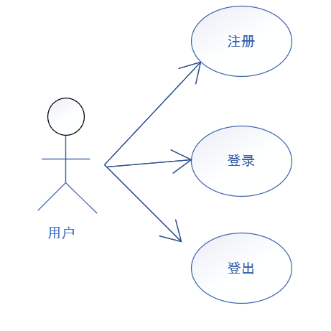
图 3 - 1 身份认证需求用例图
身份认证需求的用例图如图3-1所示，相关用例表描述如表3-1所示：
表3 - 1 身份认证需求用例表
用例组件 | 描述详情
用例名称 | 身份认证
用例编号 | CORE-001
参与者 | 用户
描述 | 用户通过注册获取系统访问权限，通过登录验证身份获取系统使用权，通过登出安全结束会话
前置条件 | 无
后置条件 | 注册成功/登录成功/登出成功
基本事件流 | - 用户访问系统认证界面  - 新用户选择注册功能，填写用户名、密码等必要信息完成账户创建  - 已注册用户选择登录功能，输入用户名和密码  - 系统验证用户凭证的有效性  - 验证通过，用户获得系统访问权限，进入系统主界面  - 用户使用完毕后，选择登出功能终止当前会话
异常事件流 | - 登录信息错误：系统提示用户名或密码错误，返回登录界面  - 注册信息冲突：系统提示用户名已存在，返回注册界面
续表3 - 1 身份认证需求用例表
3.3.2 词汇学习管理
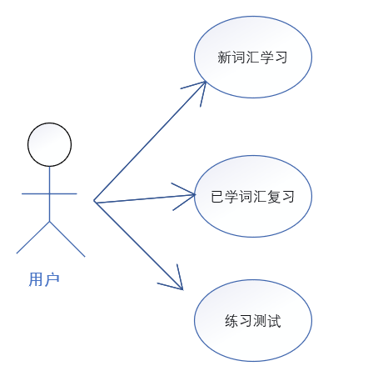
图 3 - 2 词汇学习管理用例图
词汇学习管理的用例图如图3-2所示，相关用例表描述如表3-2所示：
表3 - 2 词汇学习管理用例描述表
用例组件 | 描述详情
用例名称 | 词汇学习管理
用例编号 | CORE-002
参与者 | 用户
描述 | 用户通过系统开展新词汇学习、已学词汇复习和练习测试
前置条件 | 用户已成功登录系统并通过水平评估
后置条件 | 系统记录学习进度并更新用户知识掌握状态
基本事件流 | - 用户进入学习界面  - 系统根据用户水平和学习进度推荐学习内容  - 用户学习新词汇（发音、释义、例句）  - 用户开展词汇复习（根据遗忘曲线安排）  - 用户完成相关练习测试（选择题、填空题等）  - 系统记录学习结果并更新用户画像
续表3 - 2 词汇学习管理用例描述表
3.3.3 学习进度分析
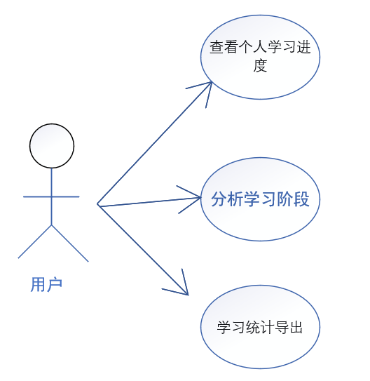
图 3 - 3 学习进度分析用例图
学习进度分析的用例图如图3-3所示，相关用例表描述如表3-3所示：
表3 - 3 学习进度分析用例描述表
用例组件 | 描述详情
用例名称 | 学习进度分析
用例编号 | CORE-003
参与者 | 用户
描述 | 用户查看个人学习进度、统计数据和可视化报告
前置条件 | 用户已登录并有学习记录
后置条件 | 无
基本事件流 | - 用户访问学习分析页面  - 系统显示学习数据概览（已学词汇量、学习时长等）  - 用户查看详细学习报告（每日进度、掌握程度等）
续表3 - 3 学习进度分析用例描述表
3.3.4 个人资料管理
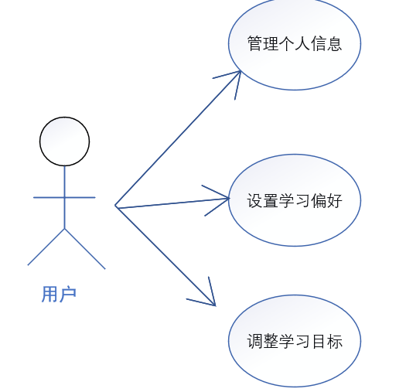
图 3 - 4 个人资料管理用例图
个人资料管理的用例图如图3-4所示，相关用例表描述如表3-4所示：
表3 - 4 个人资料管理用例描述表
用例组件 | 描述详情
用例名称 | 个人资料管理
用例编号 | CORE-004
参与者 | 用户
描述 | 用户管理个人信息、学习偏好和学习目标
前置条件 | 用户已登录系统
后置条件 | 个人信息更新成功，系统根据新设置调整推荐策略
基本事件流 | - 用户进入个人中心  - 用户查看和修改个人信息（用户名、头像等）  - 用户设置学习偏好（每日学习量、偏好的学习模式等）  - 用户设定或调整学习目标（考试类型、目标词汇量等）  - 系统保存设置并相应调整学习计划
续表3 - 4 个人资料管理用例描述表
3.3.5 推荐策略管理
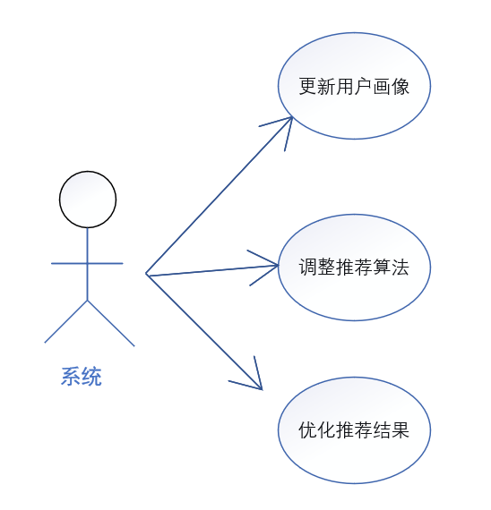
图 3 - 5 推荐策略管理用例图
推荐策略管理的用例图如图3-5所示，相关用例表描述如表3-5所示：
表3 - 5 推荐策略管理用例描述表
用例组件 | 描述详情
用例名称 | 推荐策略管理
用例编号 | CORE-005
参与者 | 系统
描述 | 系统根据用户行为和数据调整词汇推荐策略
前置条件 | 系统收集到足够的用户学习数据
后置条件 | 推荐算法参数更新，推荐准确性提高
基本事件流 | - 系统收集用户学习行为数据  - 分析用户学习效果和偏好模式  - 调整推荐算法参数和权重  - 优化词汇推荐策略和排序  - 提供更精准的个性化学习内容

3.4 本章小结
续表3 - 5 推荐策略管理用例描述表
需求分析阶段产出三项成果：用例图（9个核心模块）、功能规格（详细业务流程）、非功能约束（性能与安全指标）。明确了学员与管理员两类角色的权限边界。

4 系统设计
本章是对SmartVocab智能词汇学习系统做的系统设计，分两块来写，一块是总体架构的设计，另一块是数据库的设计。总体架构设计这一部分，要交代清楚系统选了哪些技术，分层是怎么分的，功能模块又是怎么划分的，把这些定下来。数据库设计这一部分，先把E-R概要模型画出来，然后把14张核心数据表的详细结构一张一张列清楚，表跟表之间的关系也梳理出来，索引要怎么建也一并给出，后面编码实现的时候，就有一个设计的依据可以参照。

4.1 总体架构
SmartVocab 采用经典的 B/S（Browser/Server）三层架构，分为表示层、应用层和数据层，通过前后端分离的方式实现松耦合的系统结构。系统技术架构如图 4-1 所示。
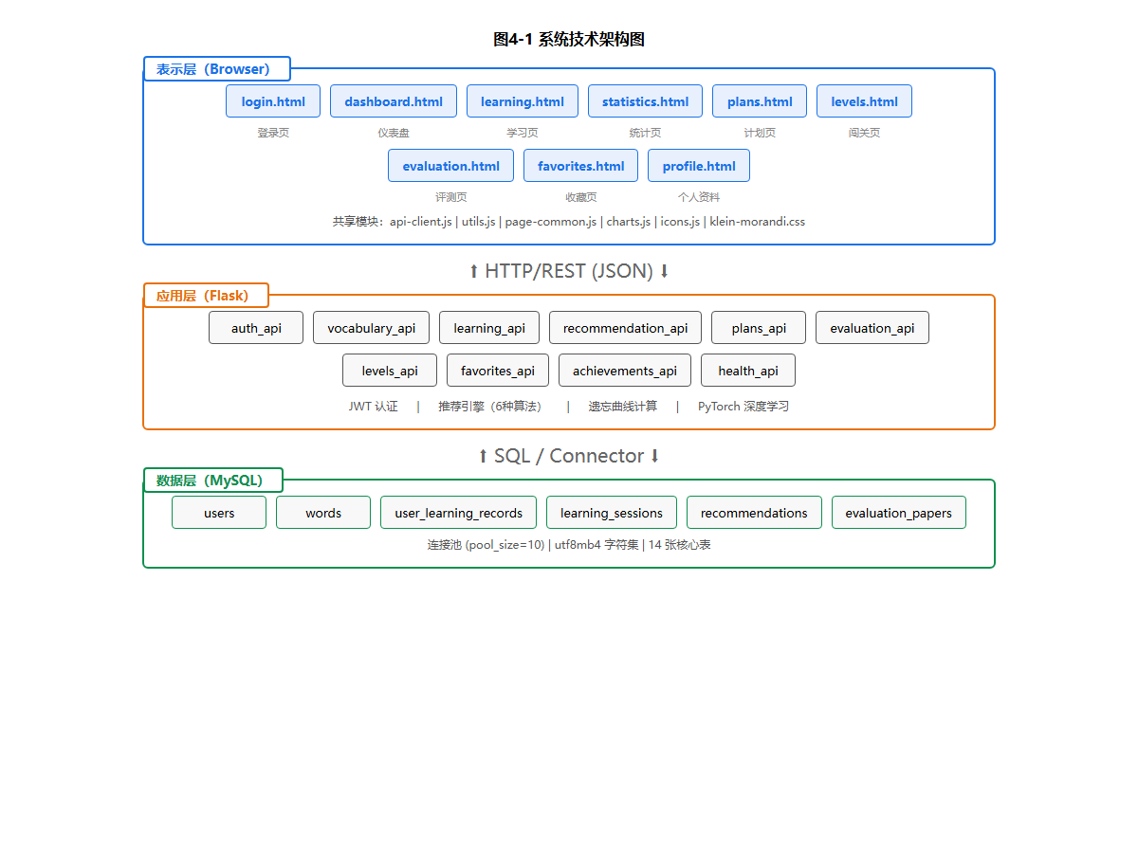
图4 - 1 系统技术架构图

（1）表示层
表示层这一块指的是客户端的浏览器，页面渲染还有跟用户之间的交互都是它来做的。系统没有用单页的路子，而是选了多页架构，总共由9个独立的HTML页面拼起来，包括了登录页、仪表盘页、学习页、统计页、计划页、闯关页、评测页、收藏页，再加上个人资料页，这些页面之间的来回切换，就是靠导航栏来统一处理的。
设计上走的是克莱因蓝和莫兰迪色系搭在一起的手绘风格，把CSS变量和组件样式都统一做了规定。在视觉上能看到的特征有这么几个：不对称的处理、边框是虚线的、硬偏移的效果，还搭配了Caveat手写字体当装饰。所有的页面里面，统一都放上了内联的SVG，展示出来的是一个克莱因蓝的圆角方块，上面有白色的“SV”字样。

（2）应用层
应用层为系统的核心业务处理层，基于 Python Flask 框架构建，采用 Blueprint（蓝图）模块化组织，通过 RESTful JSON API 对外提供服务。系统共注册 10 个 API 蓝图，各蓝图及其路由前缀与核心端点如表 4-1 所示。
表4 - 1 API蓝图一览表
序号 | 蓝图名称 | 路由前缀
1 | auth_api | /api/auth
2 | vocabulary_api | /api/vocabulary
3 | learning_api | /api/learning
4 | recommendation_api | /api/recommendations
5 | plans_api | /api/plans
6 | evaluation_api | /api/evaluation
7 | levels_api | /api/levels
8 | favorites_api | /api/favorites
9 | achievements_api | /api/achievements
推荐引擎设计是应用层的核心创新点。推荐引擎采用多策略加权融合架构，集成 6 种推荐算法，各算法权重如表 4-2 所示。
表4 - 2 推荐算法权重配置
序号 | 算法名称 | 权重 | 说明
1 | 难度匹配 | 0.25 | 匹配用户当前难度水平
2 | 深度学习 | 0.20 | 双塔神经网络推荐
3 | 词频排序 | 0.20 | 优先推荐高频词汇
4 | 随机探索 | 0.15 | 增加推荐多样性
5 | 学习历史 | 0.15 | 基于历史学习数据推荐
6 | 协同过滤 | 0.05 | 基于相似用户行为推荐
在深度学习的推荐分支这一块，系统用的是双塔神经网络的架构，单词这一侧和用户这一侧，各自都准备了 25 维的特征向量，然后分别送进一个两层的全连接编码器，结构是 128 到 64，里面加了归一化和正则化的处理，接着再通过多头交叉注意力机制来抓用户和单词之间那些交互的关系，最后经过一个融合层，维度从 64 降到 32 再降到 1，输出推荐分数。模型的训练不是一开始就跑的，要等用户积累到 15 条学习记录之后才会触发，后面更新的频率是每新增 30 条记录就训练一次。
推荐引擎这边还做了一个动态权重调整的机制：用户的学习记录超过 15 条以后，系统就会根据这个人学习的效果，自己去调各个算法的权重，同时还把冷启动的策略也集成进去了，新用户刚来的时候，用的是热门单词和默认的难度范围，另外还有 MMR 多样性控制，λ 设成了 0.65，用基于用户的协同过滤，算相似度用的是余弦相似度，以及实时个性化，靠的是给近期的行为加权，这几个增强的功能也都放了进去。万一 PyTorch 用不了，系统会自动退到传统的推荐策略上面，这样核心的学习流程还是能正常往下走，可用性不会出问题。

（3）数据层
数据层采用 MySQL 关系型数据库，通过连接池与 CRUD 基类向上层提供数据持久化服务。数据库共包含 14 张核心数据表，涵盖用户管理、词汇存储、学习记录、推荐缓存、评测系统、闯关系统、学习计划、收藏与成就等全部业务数据。

4.2 数据库设计

4.2.1 数据库E-R图概要
SmartVocab 系统数据库命名为 smartvocab，字符集为 utf8mb4。数据库共包含 14 张核心数据表，按业务领域可分为 9 个模块：用户模块、词汇模块、学习模块、推荐模块、评测模块、关卡模块、计划模块、收藏与成就模块以及错题模块。
系统数据库 E-R 图如图 4-2 所示，展示了 14 张核心数据表之间的实体关系。
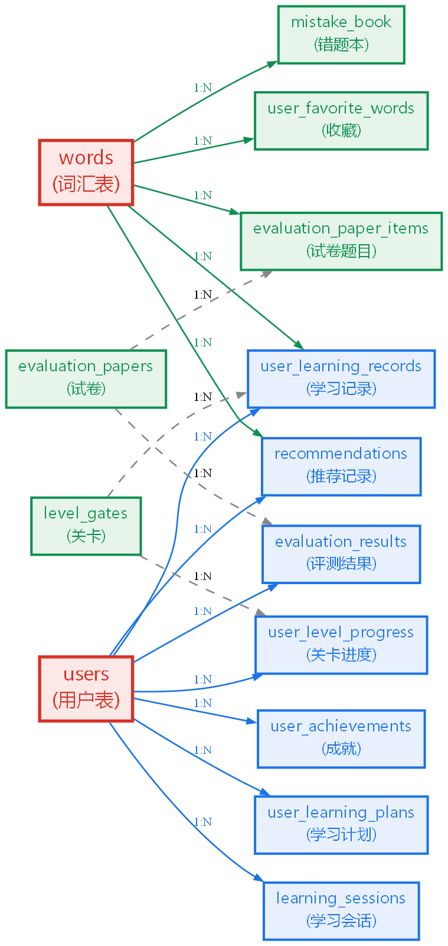
图4 - 2 数据库E-R图
核心实体关系概述如下：
用户表（用户表） 是系统的核心实体之一，与 用户学习记录表（user_learning_records）、学习会话表（learning_sessions）、推荐缓存表、评测试卷表（evaluation_papers）、评测结果表（evaluation_results）、用户关卡进度表（user_level_progress）、用户学习计划表（user_learning_plans）、用户收藏表（user_favorite_词汇表）、用户成就表（user_achievements）、错题本表（mistake_book） 共 10 张表构成一对多关系。
词汇表（词汇表） 是另一个核心实体，与 用户学习记录表、推荐缓存表、评测试卷题目表（evaluation_paper_items）、用户收藏表、错题本表 共 5 张表构成一对多关系。
闯关关卡表（level_gates）（关卡表） 与 用户学习记录表、用户关卡进度表 构成一对多关系。
评测试卷表（试卷表） 与 评测试卷题目表、评测结果表 构成一对多关系。

4.2.2 数据表结构设计
本节对系统 14 张核心数据表逐一展开详细的结构设计说明。每张表以表格形式列出字段的编号、项目名称、字段名称、项目类型、长度、是否必须及是否为主键。

（1）用户表（用户表）
用户表存储系统全部注册用户的基本信息与认证数据，包括学号、姓名、登录凭证等，是系统中所有用户关联数据的关联来源，其结构如表4-3所示。
表4 - 3 用户表（用户表）
编号 | 项目名称 | 字段名称 | 项目类型 | 长度 | 必须 | 主键
1 | 用户ID | id | int | - | 是 | 是
2 | 学号 | student_no | varchar | 30 | 否 | 否
3 | 真实姓名 | real_name | varchar | 50 | 否 | 否
4 | 用户名 | username | varchar | 50 | 是 | 否
5 | 邮箱地址 | email | varchar | 100 | 否 | 否
6 | 密码哈希 | password_hash | varchar | 255 | 是 | 否
7 | 模型文件名 | model_filename | varchar | 255 | 否 | 否
8 | 注册时间 | created_at | datetime | - | 是 | 否
9 | 最后登录时间 | last_login_at | datetime | - | 否 | 否
字段说明：`password_hash` 存储经 bcrypt 算法加密后的密码哈希值，不存储明文密码；`model_filename` 记录该用户个性化深度学习模型的文件路径，允许为空表示尚未训练个性化模型。

（2）词汇表（词汇表）
词汇表存储系统的全部英语词汇数据，包括单词、释义、音标、词性、例句、难度等级、CEFR 标准等级及词频排名等多维度信息，是学习、推荐与评测模块的基础数据来源，其结构如表4-4所示。数据来源。
表4 - 4 词汇表（词汇表）
编号 | 项目名称 | 字段名称 | 项目类型 | 长度 | 必须 | 主键
1 | 词汇ID | id | int | - | 是 | 是
2 | 英语单词 | word | varchar | 100 | 是 | 否
3 | 中文释义 | translation | text | - | 是 | 否
4 | 英文释义 | definition_en | text | - | 否 | 否
5 | 音标 | phonetic | varchar | 100 | 否 | 否
6 | 词性 | pos | varchar | 20 | 否 | 否
7 | 例句 | example_sentence | text | - | 否 | 否
8 | 标签 | tag | varchar | 200 | 否 | 否
9 | 词频排名 | frequency_rank | int | - | 否 | 否
10 | CEFR等级 | cefr_standard | char | 10 | 否 | 否
11 | 难度等级 | difficulty_level | tinyint | - | 是 | 否
12 | 领域分布 | domain | json | - | 否 | 否
13 | 词库体系 | dataset_type | varchar | 50 | 否 | 否
字段说明：`difficulty_level` 取值范围为 1-6，对应不同难度梯度；`cefr_standard` 遵循欧洲语言共同参考框架（A1-C2）；`domain` 以 JSON 格式存储词汇所属的领域分布信息；`dataset_type` 标识词汇所属的词库体系（如 cet4、cet6、toefl、ielts 等）。

（3）用户学习记录表（用户学习记录表）
用户学习记录表这张表，存的是每个用户对每个单词的学习状态和掌握程度，后面要做遗忘曲线的计算，还有复习的调度，主要就是靠这张表来提供数据。表里设了三个跟时间有关的字段，一个是 first_learned_at，也就是首次学习的时间，一个是 last_reviewed_at，对应的是最近一次复习的时间，再有一个是 next_review_at，表示下次复习的时间，这三个字段配合上遗忘曲线算法，就能把复习的节奏按照比较科学的方式调度起来，其结构如表4-5所示。
表4 - 5 用户学习记录表（用户学习记录表）
编号 | 项目名称 | 字段名称 | 项目类型 | 长度 | 必须 | 主键
1 | 记录ID | id | int | - | 是 | 是
2 | 用户ID | user_id | int | - | 是 | 否
3 | 词汇ID | word_id | int | - | 是 | 否
4 | 关卡ID | level_gate_id | int | - | 否 | 否
5 | 首次学习时间 | first_learned_at | datetime | - | 是 | 否
6 | 最后复习时间 | last_reviewed_at | datetime | - | 是 | 否
7 | 下次复习时间 | next_review_at | datetime | - | 否 | 否
8 | 掌握程度 | mastery_level | float | - | 是 | 否
9 | 复习次数 | review_count | int | - | 是 | 否
10 | 是否已掌握 | is_mastered | tinyint | 1 | 是 | 否
字段说明：`mastery_level` 为 0.0-1.0 的浮点数，表示用户对该单词的掌握程度；`next_review_at` 由遗忘曲线算法根据掌握程度和复习次数自动计算，当该时间到达时，对应词汇自动进入复习队列；`(user_id, word_id)` 组合具有唯一约束，确保每个用户对每个单词仅有一条学习记录。
续表4 - 5 用户学习记录表（用户学习记录表）

（4）学习会话表（学习会话表）
学习会话表管理用户的每次学习会话状态，支持断点续学。会话数据以 JSON 格式存储，包含当前学习进度、题目序列等信息，其结构如表4-6所示。
表4 - 6 学习会话表（学习会话表）
编号 | 项目名称 | 字段名称 | 项目类型 | 长度 | 必须 | 主键
1 | 会话ID | id | int | - | 是 | 是
2 | 用户ID | user_id | int | - | 是 | 否
3 | 会话类型 | session_type | varchar | 20 | 是 | 否
4 | 会话数据 | session_data | json | - | 是 | 否
5 | 当前单词索引 | current_word_index | int | - | 是 | 否
6 | 总单词数 | total_words | int | - | 是 | 否
7 | 创建时间 | created_at | datetime | - | 是 | 否
8 | 更新时间 | updated_at | datetime | - | 是 | 否
9 | 是否活跃 | is_active | tinyint | 1 | 是 | 否
字段说明：`session_type` 取值包括 learning（学习）、review（复习）、browse（浏览）等类型；`session_data` 以 JSON 格式存储会话的完整数据（如题目列表、选项、答案等），用于支持会话恢复与断点续学；`is_active` 标记会话是否仍在活跃状态。

（5）推荐记录表（推荐缓存表）
推荐记录表存储系统为用户生成的单词推荐结果，包括推荐分数、所使用的算法类型及推荐理由，为推荐效果分析与算法优化提供数据支持，其结构如表4-7所示。

表4 - 7 推荐记录表（推荐缓存表）
编号 | 项目名称 | 字段名称 | 项目类型 | 长度 | 必须 | 主键
1 | 记录ID | id | int | - | 是 | 是
2 | 用户ID | user_id | int | - | 是 | 否
3 | 词汇ID | word_id | int | - | 是 | 否
4 | 推荐分数 | recommendation_score | float | - | 是 | 否
5 | 推荐类型 | recommendation_type | varchar | 50 | 是 | 否
6 | 推荐理由 | reason | varchar | 500 | 否 | 否
7 | 创建时间 | created_at | datetime | - | 是 | 否
字段说明：`recommendation_type` 标识生成该推荐的算法类型，可取值包括 mixed（混合推荐）、difficulty（难度推荐）、frequency（词频推荐）、history（历史推荐）、deep_learning（深度学习推荐）、collaborative（协同过滤推荐）、random（随机推荐）七种，与推荐引擎集成的 6 种推荐策略及协同过滤增强功能一一对应。

（6）评测试卷表（评测试卷表）
评测试卷表存储用户评测或测试的试卷元信息，每次评测生成一条试卷记录，其结构如表4-8所示。
表4 - 8 评测试卷表（评测试卷表）
编号 | 项目名称 | 字段名称 | 项目类型 | 长度 | 必须 | 主键
1 | 试卷ID | id | int | - | 是 | 是
2 | 用户ID | user_id | int | - | 是 | 否
3 | 试卷类型 | paper_type | varchar | 30 | 是 | 否
4 | 题目数量 | question_count | int | - | 是 | 否
5 | 创建时间 | created_at | datetime | - | 是 | 否
字段说明：`paper_type` 标识试卷类型（如等级评测、综合测试等）；`question_count` 记录试卷中的题目总数，组卷完成后同步更新。

（7）试卷题目表（评测试卷题目表）
试卷题目表存储每份试卷中的具体题目信息，每道题目关联一个词汇并指定题型与顺序，其结构如表4-9所示。
表4 - 9 试卷题目表（评测试卷题目表）
编号 | 项目名称 | 字段名称 | 项目类型 | 长度 | 必须 | 主键
1 | 题目ID | id | int | - | 是 | 是
2 | 试卷ID | paper_id | int | - | 是 | 否
3 | 词汇ID | word_id | int | - | 是 | 否
4 | 题型 | question_type | varchar | 30 | 是 | 否
5 | 题目序号 | item_order | int | - | 是 | 否
字段说明：`question_type` 标识题目类型（如 choice 选择题、translation 翻译题、spelling 拼写题等）；`item_order` 确定题目在试卷中的呈现顺序。

（8）评测结果表（评测结果表）
评测结果表存储用户提交评测后的最终评分结果，包括得分、正确题数、耗时及系统判定的语言水平等级，其结构如表4-10所示。
表4 - 10 评测结果表（评测结果表）
编号 | 项目名称 | 字段名称 | 项目类型 | 长度 | 必须 | 主键
1 | 结果ID | id | int | - | 是 | 是
2 | 用户ID | user_id | int | - | 是 | 否
3 | 试卷ID | paper_id | int | - | 是 | 否
4 | 得分 | score | float | - | 是 | 否
5 | 正确题数 | correct_count | int | - | 是 | 否
6 | 总题数 | total_count | int | - | 是 | 否
7 | 答题耗时 | duration_seconds | int | - | 否 | 否
8 | 评测水平 | assessed_level | varchar | 20 | 否 | 否
9 | 提交时间 | submitted_at | datetime | - | 是 | 否
字段说明：`score` 为百分制得分；`assessed_level` 为系统根据评测成绩自动判定的语言水平等级（如 A1、A2、B1 等）。

（9）闯关关卡表（闯关关卡表）
闯关关卡表定义系统的闯关学习关卡，每个关卡具有唯一的序号、名称、难度等级和包含的词汇数量，其结构如表4-11所示。
表4 - 11 闯关关卡表（闯关关卡表）
编号 | 项目名称 | 字段名称 | 项目类型 | 长度 | 必须 | 主键
1 | 关卡ID | id | int | - | 是 | 是
2 | 关卡序号 | gate_order | int | - | 是 | 否
3 | 关卡名称 | gate_name | varchar | 100 | 是 | 否
4 | 难度等级 | difficulty_level | tinyint | - | 是 | 否
5 | 词汇数量 | word_count | int | - | 是 | 否
字段说明：`gate_order` 决定关卡的解锁顺序，用户需按序逐关解锁；`difficulty_level` 取值 1-6，与 词汇表 表的难度等级体系一致。

（10）用户关卡进度表（用户关卡进度表）
用户关卡进度表记录每个用户在各闯关关卡中的完成进度，包括已掌握词汇数、是否解锁及是否完成等信息，其结构如表4-12所示。

表4 - 12 用户关卡进度表（用户关卡进度表）
编号 | 项目名称 | 字段名称 | 项目类型 | 长度 | 必须 | 主键
1 | 进度ID | id | int | - | 是 | 是
2 | 用户ID | user_id | int | - | 是 | 否
3 | 关卡ID | level_gate_id | int | - | 是 | 否
4 | 已掌握数 | mastered_count | int | - | 是 | 否
5 | 是否解锁 | is_unlocked | tinyint | 1 | 是 | 否
6 | 是否完成 | is_completed | tinyint | 1 | 是 | 否
7 | 完成时间 | completed_at | datetime | - | 否 | 否
字段说明：`(user_id, level_gate_id)` 组合具有唯一约束；`mastered_count` 记录用户在该关卡中已掌握的词汇数量；关卡完成的判断条件由业务逻辑层根据 `mastered_count` 与关卡 `word_count` 的比较结果设定。

（11）用户学习计划表（用户学习计划表）
用户学习计划表存储用户创建的学习计划，包括计划使用的词库、每日新学与复习单词数量、计划周期等，与功能结构图中"设计计划、修改计划、设置计划词库、设置每日单词数"等子功能直接对应，其结构如表4-13所示。
表4 - 13 用户学习计划表（用户学习计划表）
编号 | 项目名称 | 字段名称 | 项目类型 | 长度 | 必须 | 主键
1 | 计划ID | id | int | - | 是 | 是
2 | 用户ID | user_id | int | - | 是 | 否
3 | 计划名称 | plan_name | varchar | 100 | 否 | 否
4 | 计划词库 | dataset_type | varchar | 50 | 是 | 否
5 | 每日新学单词数 | daily_new_count | int | - | 是 | 否
6 | 每日复习单词数 | daily_review_count | int | - | 是 | 否
7 | 计划开始日期 | start_date | date | - | 否 | 否
8 | 计划结束日期 | end_date | date | - | 否 | 否
9 | 是否生效 | is_active | tinyint | 1 | 是 | 否
10 | 创建时间 | created_at | datetime | - | 是 | 否
11 | 更新时间 | updated_at | datetime | - | 是 | 否
字段说明：`dataset_type` 指定计划使用的词库（如 cet4、cet6、toefl、ielts），与 词汇表 表的 `dataset_type` 字段对应；`is_active` 标识当前是否为用户的有效学习计划，同一用户可存在多条计划但仅一条处于生效状态。

（12）用户收藏表（用户收藏表）
用户收藏表存储用户收藏的单词记录，支持添加备注，方便用户对重点词汇加以标记与回顾，其结构如表4-14所示。

表4 - 14 用户收藏表（用户收藏表）
编号 | 项目名称 | 字段名称 | 项目类型 | 长度 | 必须 | 主键
1 | 收藏ID | id | int | - | 是 | 是
2 | 用户ID | user_id | int | - | 是 | 否
3 | 词汇ID | word_id | int | - | 是 | 否
4 | 备注 | note | varchar | 500 | 否 | 否
5 | 收藏时间 | created_at | datetime | - | 是 | 否
6 | 更新时间 | updated_at | datetime | - | 否 | 否
字段说明：`(user_id, word_id)` 组合具有唯一约束，同一用户对同一单词仅可收藏一次；`note` 字段允许用户为收藏的单词添加个人学习笔记。

（13）用户成就表（用户成就表）
用户成就表记录用户达成的各类学习成就，包括成就类型、名称、描述、图标及达成阈值等，用于游戏化激励机制，其结构如表4-15所示。
表4 - 15 用户成就表（用户成就表）
编号 | 项目名称 | 字段名称 | 项目类型 | 长度 | 必须 | 主键
1 | 记录ID | id | int | - | 是 | 是
2 | 用户ID | user_id | int | - | 是 | 否
3 | 成就类型 | achievement_type | varchar | 50 | 是 | 否
4 | 成就名称 | achievement_name | varchar | 100 | 是 | 否
5 | 成就描述 | achievement_description | text | - | 否 | 否
6 | 图标 | icon | varchar | 50 | 否 | 否
7 | 达成阈值 | threshold | int | - | 是 | 否
8 | 达成时间 | earned_at | datetime | - | 是 | 否
字段说明：`achievement_type` 标识成就类别，系统预定义了学习数量成就（如 first_blood 初学者、词汇表_100 进阶者、词汇表_1000 词汇大师）、连续学习成就（streak_3、streak_7、streak_30、streak_100）、正确率成就（accuracy_80、accuracy_90、perfect_score）及特殊成就（night_owl 夜猫子、early_bird 早起鸟等）等多类成就；`threshold` 记录触发该成就所需的数值阈值。

（14）错题本表（错题本表）
错题本表记录用户答题过程中产生的错误记录，支持错误次数统计与掌握标记，用于错题重练与薄弱知识点识别，其结构如表4-16所示。
表4 - 16 错题本表（错题本表）
编号 | 项目名称 | 字段名称 | 项目类型 | 长度 | 必须 | 主键
1 | 记录ID | id | int | - | 是 | 是
2 | 用户ID | user_id | int | - | 是 | 否
3 | 词汇ID | word_id | int | - | 是 | 否
4 | 用户答案 | user_answer | varchar | 500 | 否 | 否
5 | 正确答案 | correct_answer | varchar | 500 | 否 | 否
6 | 错误次数 | mistake_count | int | - | 是 | 否
7 | 首次错误时间 | first_mistake_at | datetime | - | 是 | 否
8 | 最近错误时间 | last_mistake_at | datetime | - | 否 | 否
9 | 是否已掌握 | mastered | tinyint | 1 | 是 | 否
字段说明：当用户对同一单词多次答错时，系统自动累加 `mistake_count` 并更新 `last_mistake_at`，而非重复插入记录；`mastered` 标记该错题是否已被用户重新掌握，掌握后不再出现在错题复习列表中。
续表4 - 16 错题本表（错题本表）

4.2.3 表间关系说明
系统 14 张数据表之间存在明确的关联关系，通过应用层逻辑保证参照完整性，以 用户表 和 词汇表 两个核心实体为中心向各业务表辐射。表间关系汇总如表 4-17 所示。
表4 - 17 表间关联关系汇总表
序号 | 主表 | 从表 | 关联字段 | 删除逻辑
1 | users | user_learning_records | user_id | 级联清除
2 | users | learning_sessions | user_id | 级联清除
3 | users | recommendations | user_id | 级联清除
4 | users | evaluation_papers | user_id | 级联清除
5 | users | evaluation_results | user_id | 级联清除
6 | users | user_level_progress | user_id | 级联清除
7 | users | user_learning_plans | user_id | 级联清除
8 | users | user_favorite_words | user_id | 级联清除
9 | users | user_achievements | user_id | 级联清除
10 | users | mistake_book | user_id | 级联清除
11 | words | user_learning_records | word_id | 级联清除
12 | words | recommendations | word_id | 级联清除
13 | words | evaluation_paper_items | word_id | 级联清除
14 | words | user_favorite_words | word_id | 级联清除
15 | words | mistake_book | word_id | 级联清除
16 | level_gates | user_learning_records | level_gate_id | 置空
17 | level_gates | user_level_progress | level_gate_id | 级联清除
18 | evaluation_papers | evaluation_paper_items | paper_id | 级联清除
19 | evaluation_papers | evaluation_results | paper_id | 级联清除
表间关系的设计遵循以下原则：
（1）参照完整性保障：系统在做的时候，保证的方式不是靠数据库层面去设那个逻辑关联的约束，而是把逻辑放在了应用层来处理。各个 CRUD 模块在对数据做操作的时候，通过代码来保证关联的数据不会乱，拿删除用户来说，应用层会按顺序把这个人相关的学习记录、推荐记录，还有评测的数据这些，全部清干净，这样就不会剩下一些没主的孤立记录了。
（2）级联清除逻辑：大多数关联关系用的都是级联清除这套做法，用户一删，应用层自己就会去把它连着的所有学习记录、推荐记录、评测数据，还有关卡进度、学习计划、收藏、成就、错题记录，一并清掉。删试卷的时候也是差不多的道理，应用层会自动把试卷下面的题目和评测结果都删了。
（3）置空逻辑：闯关关卡表跟用户学习记录表之间的关联，走的是置空逻辑，具体意思是，如果某个关卡被删了，关联的学习记录里面那个 level_gate_id 字段会被设成 NULL，记录本身还是留着，这样用户之前的学习数据就不会丢。
（4）核心实体的辐射关系：用户表在用户域里面是核心实体，往外连着 10 张业务表，业务辐射的范围包括了学习、评测、计划、收藏、成就还有错题这些方面，用户的所有行为数据都挂在下面，词汇表在内容域里面也是核心实体，往外连了 5 张业务表，这样做能让学习记录、推荐结果、评测题目、收藏，还有错题这些数据，都能往回追到具体是哪个词汇。

4.2.4 索引设计
合理的索引设计是保障数据库查询性能的关键。本系统针对各表的查询模式设计了主键索引、唯一索引与普通索引，索引设计汇总如表 4-18 所示。
表4 - 18 数据库索引设计汇总表
表名 | 索引名称 | 索引类型 | 索引字段 | 用途说明
users | PRIMARY | 主键索引 | id | 用户ID唯一标识
users | uk_username | 唯一索引 | username | 用户名唯一性约束
users | idx_student_no | 普通索引 | student_no | 按学号快速查询
words | PRIMARY | 主键索引 | id | 词汇ID唯一标识
words | idx_difficulty | 普通索引 | difficulty_level | 按难度等级筛选词汇
words | idx_cefr | 普通索引 | cefr_standard | 按 CEFR 等级筛选词汇
words | idx_dataset_type | 普通索引 | dataset_type | 按词库体系筛选词汇
words | idx_word | 普通索引 | word | 按单词文本快速检索
user_learning_records | PRIMARY | 主键索引 | id | 记录ID唯一标识
user_learning_records | uk_user_word | 唯一索引 | (user_id, word_id) | 用户-单词组合唯一约束
user_learning_records | idx_user_id | 普通索引 | user_id | 按用户查询学习记录
user_learning_records | idx_next_review | 普通索引 | next_review_at | 遗忘曲线复习调度查询
user_learning_records | idx_level_gate | 普通索引 | level_gate_id | 按关卡查询学习记录
learning_sessions | PRIMARY | 主键索引 | id | 会话ID唯一标识
learning_sessions | idx_user_type_active | 复合索引 | (user_id, session_type, is_active) | 查询用户活跃会话
recommendations | PRIMARY | 主键索引 | id | 记录ID唯一标识
recommendations | idx_user_id | 普通索引 | user_id | 按用户查询推荐记录
evaluation_papers | PRIMARY | 主键索引 | id | 试卷ID唯一标识
evaluation_papers | idx_user_id | 普通索引 | user_id | 按用户查询试卷
evaluation_paper_items | PRIMARY | 主键索引 | id | 题目ID唯一标识
evaluation_paper_items | idx_paper_id | 普通索引 | paper_id | 按试卷查询题目
evaluation_results | PRIMARY | 主键索引 | id | 结果ID唯一标识
evaluation_results | idx_user_id | 普通索引 | user_id | 按用户查询评测结果
level_gates | PRIMARY | 主键索引 | id | 关卡ID唯一标识
level_gates | idx_gate_order | 普通索引 | gate_order | 按序号排序关卡
user_level_progress | PRIMARY | 主键索引 | id | 进度ID唯一标识
user_level_progress | uk_user_gate | 唯一索引 | (user_id, level_gate_id) | 用户-关卡组合唯一约束
user_learning_plans | PRIMARY | 主键索引 | id | 计划ID唯一标识
user_learning_plans | idx_user_id | 普通索引 | user_id | 按用户查询计划
user_learning_plans | idx_user_active | 复合索引 | (user_id, is_active) | 查询用户当前生效计划
user_favorite_words | PRIMARY | 主键索引 | id | 收藏ID唯一标识
user_favorite_words | uk_user_word | 唯一索引 | (user_id, word_id) | 用户-单词收藏唯一约束
user_achievements | PRIMARY | 主键索引 | id | 记录ID唯一标识
user_achievements | idx_user_id | 普通索引 | user_id | 按用户查询成就
mistake_book | PRIMARY | 主键索引 | id | 记录ID唯一标识
mistake_book | idx_user_id | 普通索引 | user_id | 按用户查询错题
mistake_book | idx_user_word | 复合索引 | (user_id, word_id) | 查询用户特定单词的错题
索引设计遵循以下原则：
续表4 - 18 数据库索引设计汇总表
（1）主键索引：所有的数据表用的都是自增整型的 id 来当主键，InnoDB 引擎自己会给主键建聚簇索引，按主键查的时候效率有保证。
（2）唯一索引：业务上有唯一性要求的那些字段组合，都给建了唯一索引，像用户表里的 username，用户学习记录表里的 (user_id, word_id)，用户关卡进度表里的 (user_id, level_gate_id)，还有用户收藏表里的 (user_id, word_id) 这些，建了唯一索引之后，数据的一致性就能保住，等值查询的性能也能跟着好一点。
（3）关联字段索引：凡是用来做表关联的字段，都给加了索引，主要是为了把表连接查询的速度提上去，比如用户学习记录表里面的 user_id、word_id、level_gate_id 这几个字段，推荐缓存表里面的 user_id、word_id，都按这个处理了。
（4）业务查询索引：碰到那种业务上查得很频繁的场景，就单独建专项索引，像用户学习记录表里给 next_review_at 加索引，是为了遗忘曲线做复习调度的时候，能快点把到期的单词找出来，用户学习计划表上建了 (user_id, is_active) 的复合索引，方便查用户当前生效的学习计划。
（5）应用层缓存：光靠数据库的索引还不够，应用层也加了缓存，对那种读得很频繁的词汇数据、用户统计信息这些，做了缓存处理，数据库的查询压力就能小一点，前端那边还做了一个 2 分钟的 GET 请求缓存，再加上请求去重的机制，系统的响应速度也能跟着往前提一提。

4.3 本章小结
系统设计上，比较关键的几个决策，一个是用了 B/S 三层架构，一个是数据模型定了 14 张表，再一个是推荐引擎放了 6 种算法在里面。数据库里面，用户表和词汇表是核心实体，靠 19 组关联关系把业务逻辑串起来。
总体架构具体来说，系统是 B/S 的三层架构，表示层、应用层、数据层，后端用 Flask，拆成了 10 个 Blueprint 蓝图，模块化地把 RESTful 风格的 JSON API 组织起来，前端是 9 个独立 HTML 页面的多页架构，视觉上走的是克莱因蓝和莫兰迪搭起来的手绘风格，应用层里面又分了 API 层、核心业务层和工具层三个子层，其中的推荐引擎，集成了 6 种算法的加权融合，还有基于 PyTorch 双塔神经网络的深度学习推荐分支，动态权重调整、冷启动处理、多样性控制这些增强的功能也做进去了。
数据库这一块，一共设计了 14 张核心的数据表，业务覆盖的范围包括了用户管理、词汇存储、学习记录、会话管理、推荐缓存、评测系统、闯关关卡、学习计划、收藏和成就这些方面，各张表通过 19 组关联关系把逻辑连起来，用户表和词汇表这两个核心实体作为中心，往外辐射到各张业务表，参照完整性靠应用层的逻辑来兜底。索引上，主键索引、唯一索引、普通索引和复合索引这四种都用到了，再配合上应用层的内存缓存和前端的请求缓存，系统数据的一致性和查询性能就有了比较基础的保障。

5 系统实现

5.1 开发环境搭建
SmartVocab 系统的开发环境基于 Windows 11 操作系统，采用 B/S 架构开发。表 5-1 列出了系统开发所涉及的主要软硬件环境。
表5 - 1 开发环境配置
类别 | 名称 | 版本/规格
操作系统 | Windows 11 Home | 22631
编程语言 | Python | 3.12
编程语言 | JavaScript | ES6+
后端框架 | Flask | 2.x
深度学习框架 | PyTorch | 2.x
数据库 | MySQL | 8.0
前端开发 | 原生 HTML/CSS/JS | —
代码编辑器 | VS Code | 最新版
版本控制 | Git | 2.x
包管理器 | pip | 最新版
测试框架 | pytest / Playwright | 最新版
在环境搭建过程中，通过 `requirements.txt` 统一管理 Python 依赖包，涵盖 Flask（Web 框架）、mysql-connector-python（数据库驱动）、PyTorch（深度学习）、bcrypt（密码加密）、PyJWT（令牌认证）等核心组件。数据库方面，使用 MySQL 8.0 存储用户数据、词汇数据和学习记录。系统通过文件管理环境变量，包含数据库连接配置、安全密钥以及可选的管理员账户等关键参数。

5.2 系统层次架构
SmartVocab 系统采用经典的三层架构设计，前后端分离部署，各层职责明确、耦合度低。整体层次架构如图 5-1 所示。
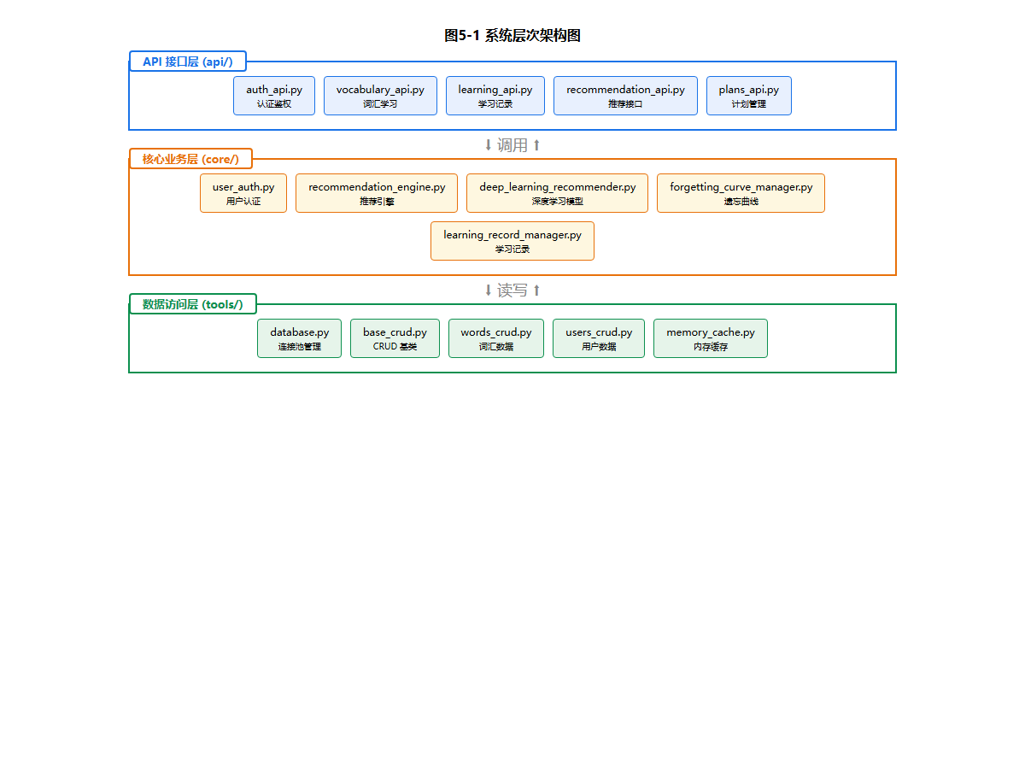
图5 - 1 系统层次架构图

5.2.1 后端三层架构
后端按照职责划分为三个层次：API 接口层、核心业务层和数据访问层。
（1）API 接口层（api/）
API 接口层由 10 个 Flask Blueprint 组成，负责接收 HTTP 请求、参数校验、权限控制和响应封装。每个 Blueprint 对应一个功能模块，通过统一的 URL 前缀实现路由隔离。表 5-2 列出了系统中的 10 个蓝图及其职责。
表5 - 2 后端 API 蓝图列表
蓝图名称 | URL 前缀 | 功能描述
health_bp | /api | 健康检查与系统监控
auth_bp | /api/auth | 用户注册、登录、个人信息管理
vocabulary_bp | /api/vocabulary | 词汇学习、会话管理、词库管理
learning_bp | /api/learning | 学习记录、进度统计、遗忘曲线
recommendation_bp | /api/recommendations | 智能推荐算法
plans_bp | /api/plans | 学习计划管理
evaluation_bp | /api/evaluation | 等级评测
levels_bp | /api/levels | 闯关模式与关卡管理
achievements_bp | /api/achievements | 成就系统与学习报告
favorites_bp | /api/favorites | 收藏管理
该层提供统一的认证与授权机制。装饰器对所有需要登录的接口执行 JWT 令牌验证，函数确保用户只能访问自己的数据，防止越权访问。所有接口通过类统一封装响应格式，包含 `success`、`message`、`data` 三个标准字段，保证前端能够以一致的方式解析后端响应。
API 启动器负责组装所有蓝图，同时配置 CORS 跨域策略、请求追踪中间件（生成唯一请求 ID 并记录响应耗时）、全局异常处理和安全响应头。
（2）核心业务层
核心业务层这一层，主要就是把系统核心的业务逻辑拢在一起，里面包括了7个管理器，各自管着不同的功能。用户认证管理器，处理的是用bcrypt来做密码哈希和验证，还管用户注册、登录、信息管理这些事；推荐引擎管理器，负责把6种推荐算法合起来调度，再加上权重的动态调整；深度学习推荐管理器，靠PyTorch的双塔神经网络来做推荐；词汇学习管理器，涉及学习会话的管理、题目怎么生成、答案怎么评判；学习记录管理器，学习记录的增删改查，还有掌握程度的更新；遗忘曲线管理器，算艾宾浩斯遗忘曲线，安排复习；评测管理器，生成评测试卷和评分。拿推荐引擎再多说几句，它里面实现了6种推荐策略，有难度匹配、词频排序、学习历史分析、深度学习预测，还有协同过滤和随机探索，同时它还塞进了4个增强模块，冷启动处理、动态权重调整、多样性控制——用的是MMR算法，以及实时个性化，这些搁在一起，就是一个混合推荐系统。
（3）数据访问层（tools/）
数据访问层通过 `BaseCRUD` 基类提供统一的数据库操作接口，所有表级 CRUD 类继承该基类。系统共包含 14 个表级 CRUD 类，覆盖用户、单词、学习记录、学习会话、推荐结果、收藏、成就、关卡进度等全部数据表。

5.2.2 前端三层架构
前端采用多页架构，由 9 个独立 HTML 页面组成，按照职责划分为视图层、组件层和通信层。
（1）视图层
视图层包含 9 个 HTML 页面，分别是登录页、仪表盘、学习页、统计页、学习计划页、闯关页、评测页、收藏页和个人资料页。每个页面独立加载，通过 ES Module 导入共享的 JavaScript 模块。
（2）组件层
组件层提供了可复用的前端组件和工具函数,封装了导航栏渲染和用户状态管理；提供了消息提示、数字动画等通用工具函数；负责统计图表渲染；实现成就徽章组件；提供与克莱因蓝主题一致的 SVG 图标系统。
（3）通信层
通信层封装了与后端 API 的所有交互逻辑，核心函数负责发起 HTTP 请求并处理 JWT 令牌的自动附加。该模块实现了三层性能优化机制：
GET 请求缓存：对 GET 请求结果执行 2 分钟 TTL 缓存，避免重复请求。
请求去重：通过检测并合并同时发出的相同请求。
缓存预热：登录成功后并行预加载用户常用数据。

5.3 功能模块实现

5.3.1 系统主页实现
系统主页即仪表盘页面（dashboard.html），是用户登录后看到的第一个页面，承载着学习概览、推荐词汇和进度统计三大核心功能区域，如图5-2所示。
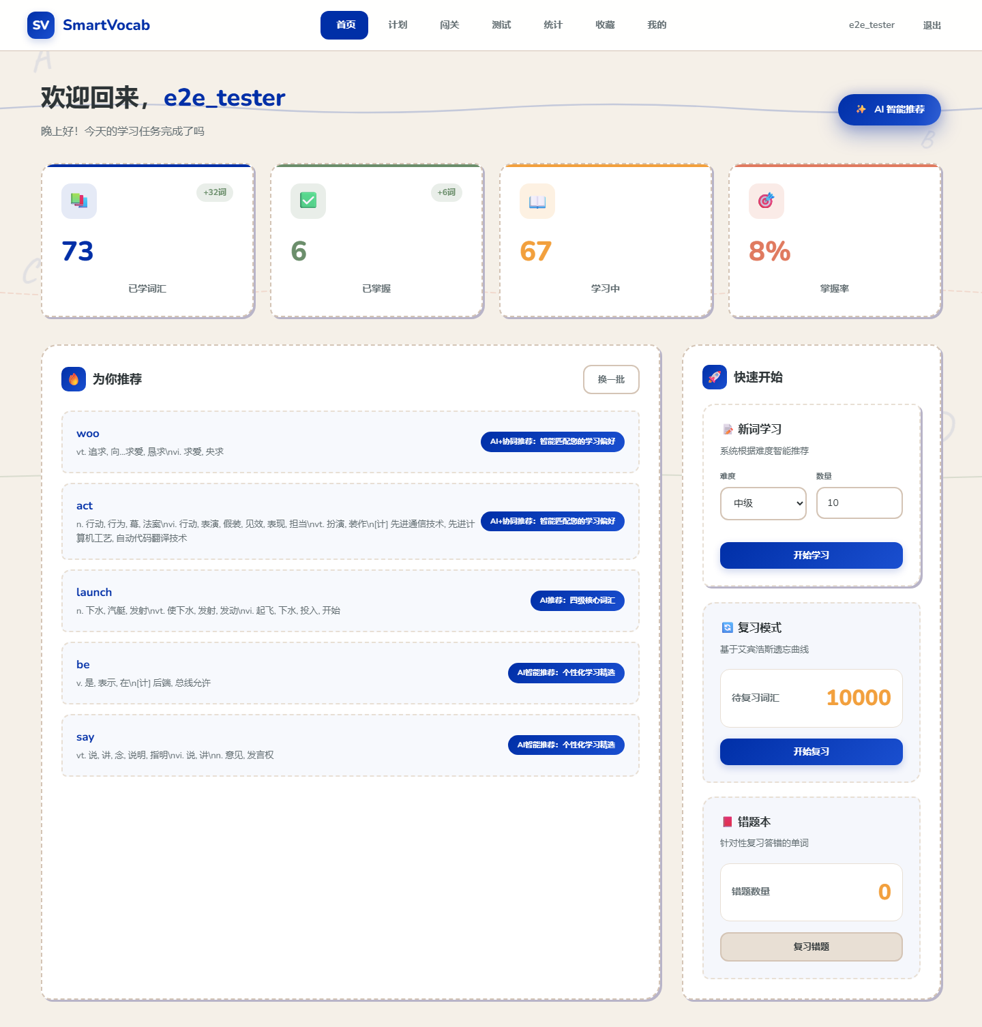
图5 - 2 系统仪表盘主页
（1）学习概览区域
页面顶部展示用户的学习概览信息，包括已学单词数、已掌握单词数、今日学习量等关键指标。数字展示采用动画函数，以缓出的效果递增显示，提升视觉体验。
（2）智能推荐区域
页面中部展示推荐词汇列表，系统通过推荐算法为用户精选适合当前水平的单词。推荐词汇以卡片形式排列，每张卡片显示单词、音标、难度等级和推荐理由。推荐理由由后端根据算法类型自动生成，如"AI 推荐：高频核心词汇"、"基础词汇：适合当前学习阶段"等。前端通过接口获取推荐数据，该接口支持分页加载和刷新机制。
（3）进度统计区域
页面底部展示学习进度的可视化图表，包括词汇掌握分布和学习趋势曲线，通过 Chart.js 渲染。图表数据从 `学习统计接口（学习记录接口（/api/learning）/statistics）/<uid>` 接口获取。
上述代码展示了登录后的缓存预热机制。通过 `Promise.all` 并行请求 4 个关键接口，利用 `useCache: true` 选项将结果写入前端缓存，后续页面访问可直接从缓存读取，显著提升了页面加载速度。

5.3.2 用户认证实现
用户认证模块实现了基于 JWT 的无状态认证机制，涵盖用户注册、登录、令牌验证和密码修改四个核心功能，如图5-3所示。
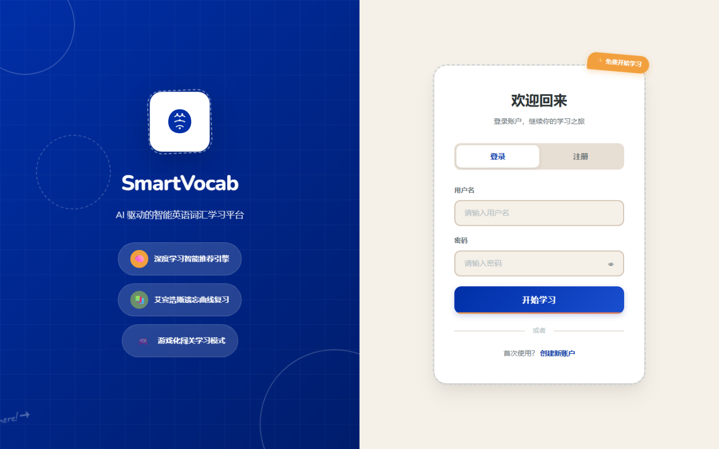
图5 - 3 用户登录页面
（1）注册流程
用户在登录页填写用户名和密码后，前端发送注册请求。后端蓝图接收请求后调用方法进行注册处理。注册流程包括用户名合法性校验（长度 2-50 字符）、密码强度校验（长度 6-200 字符）、用户名唯一性检查，最后使用 bcrypt 算法对密码进行哈希处理后存入数据库。注册成功后自动生成 JWT 令牌返回前端。
（2）登录与 JWT 令牌
用户登录时，系统从数据库查询用户记录，验证密码哈希。验证通过后，调用生成 JWT 令牌。
前端接收到令牌后存储在数据库中，后续所有 API请求头自动携带令牌。函数在每次请求时自动从读取令牌并附加到请求头中。
（3）权限控制
系统实现了细粒度的权限控制机制。装饰器用于保护需要登录的接口，从请求头解析 JWT 令牌，验证失败返回 401 状态码。函数验证当前用户是否有权访问目标用户数据，防止横向越权攻击。管理员操作（如词库导入、单词 CRUD）通过环境变量控制，仅允许指定的管理员用户名执行。生产环境下强制要求 JWT 密钥至少 32 个字符，拒绝使用弱密钥。

5.3.3 词汇学习实现
词汇学习模块是系统的核心功能模块，实现了完整的学习会话流程：推荐选词、题目生成、答题评判、掌握度更新和遗忘曲线记录，如图5-4所示。
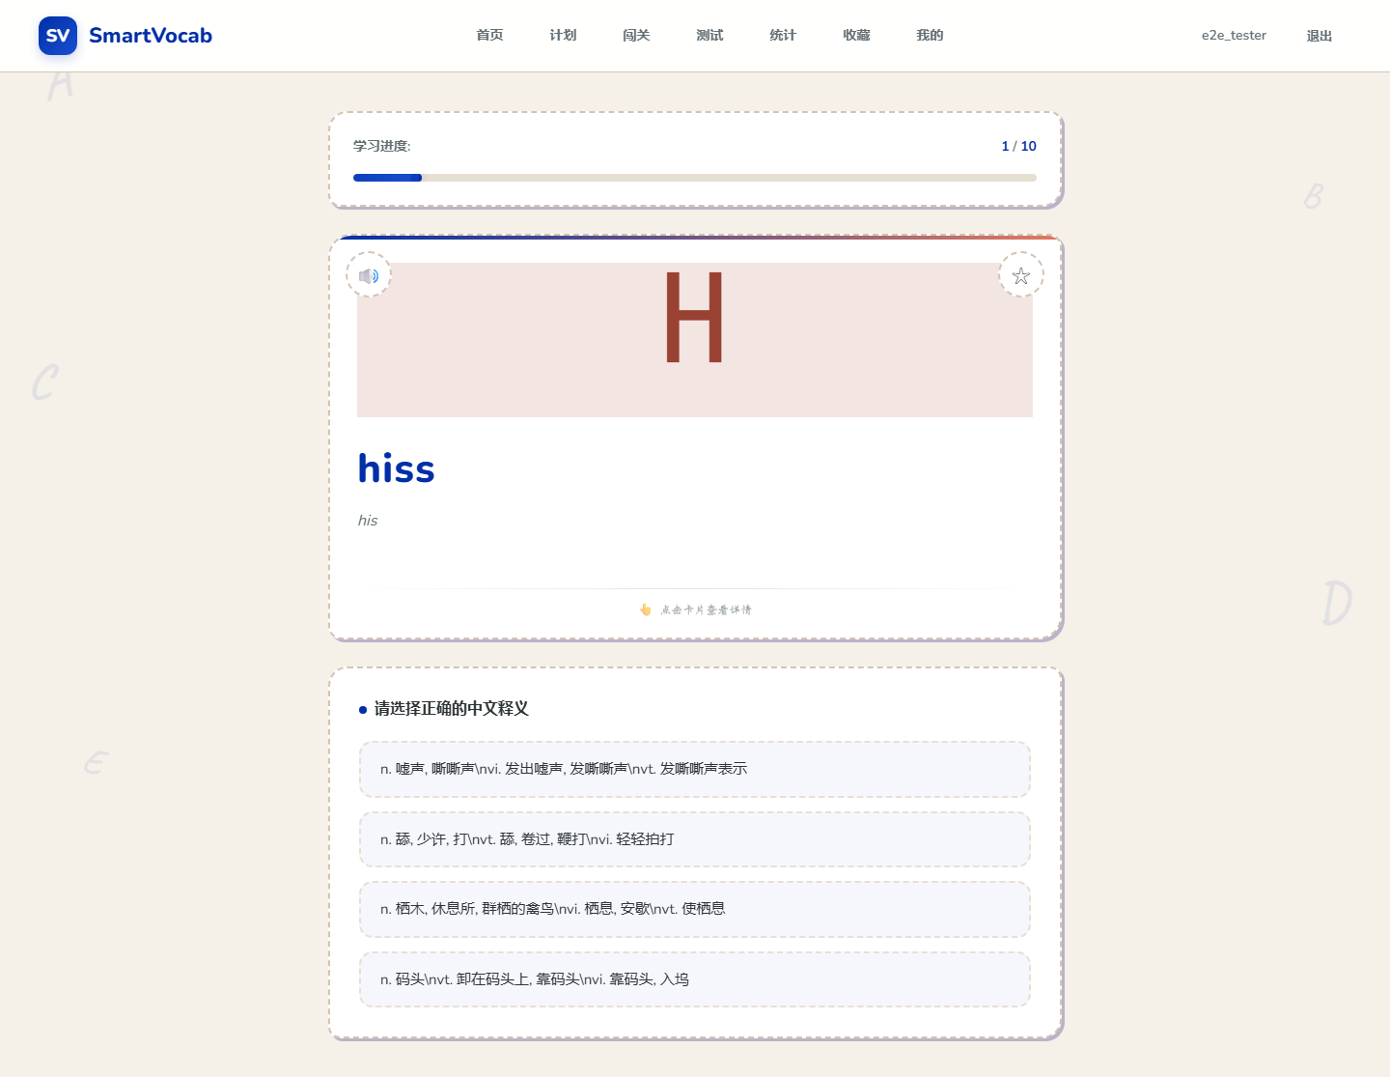
图5 - 4 词汇学习页面
（1）学习会话流程
学习会话完整流程如下：
1. 开始会话：用户进入学习页面后，前端调用接口。后端根据是否指定难度等级，调用推荐引擎获取推荐词汇或按难度筛选词汇，创建学习会话并保存到数据库。
2. 获取当前题目：前端调用接口获取当前单词的题目。系统根据题型设置生成对应的题目。在混合模式下，同一单词先展示选择题，答完后再展示翻译题，通过 `word_stages` 字段记录每个单词的当前学习阶段。
3. 提交答案：用户提交答案后，系统调用方法完成答案判定。选择题采用精确匹配，拼写题不区分大小写匹配，翻译题采用智能匹配（支持完全匹配、主要意思匹配、包含关系匹配三种策略）。
4. 更新掌握度：答案提交后更新学习记录。对于已有记录，根据答题结果调整掌握度；对于新单词，根据题目类型设置初始掌握度（选择题答对 0.2、翻译题答对 0.3、拼写题答对 0.4）。同时将答题反馈记录到推荐系统，用于动态权重调整。
（2）题目生成机制
系统支持三种题型的自动生成：
选择题：从数据库获取 3 个随机单词作为干扰项，与正确答案合并后打乱顺序。答案选项经过词性前缀处理（如"n. 时间"），提高题目区分度。
翻译题：展示英文单词和音标，用户输入中文释义，系统完成智能匹配判定。
拼写题：展示中文释义和音标，用户输入英文单词，不区分大小写精确匹配。
（3）错题本功能
用户答错时，系统自动将错题记录到 `错题本表` 表。用户可以在错题本页面查看历史错题，并通过接口获取错题开展专项复习。复习答对后可通过接口标记为已掌握。

5.3.4 智能推荐实现
智能推荐模块是系统的核心创新点，实现了基于 6 种推荐算法的混合推荐策略，并集成了动态权重调整、多样性控制、冷启动处理和实时个性化四项增强机制，如图5-5所示。
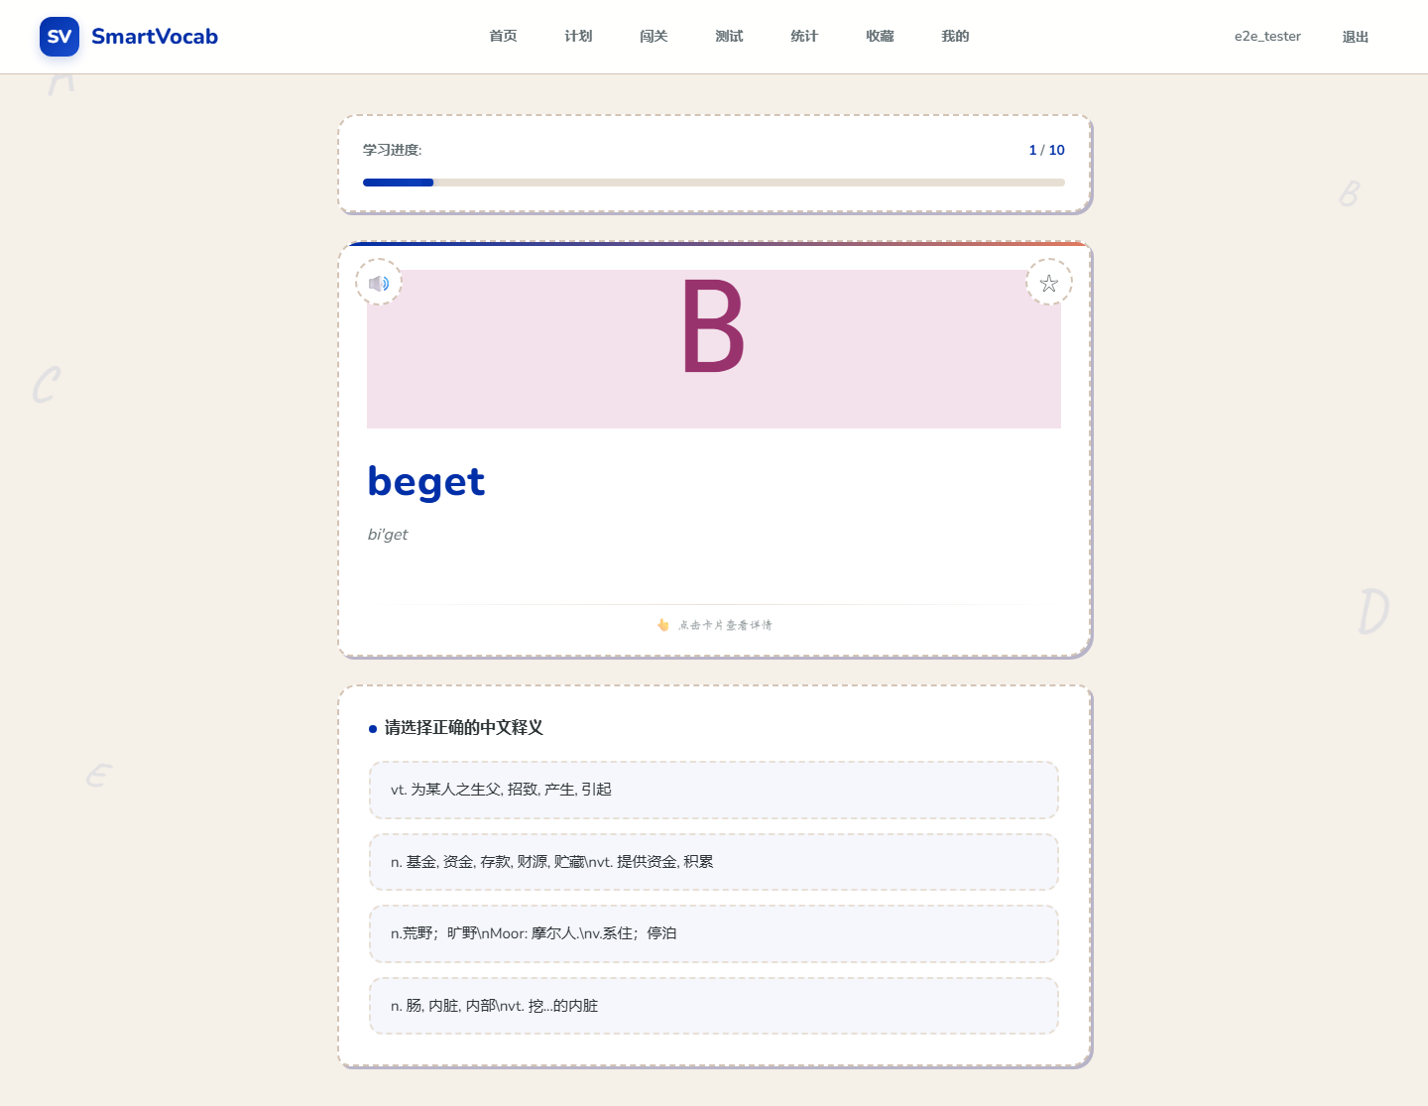
图5 - 5 智能推荐词汇展示页面
（1）混合推荐算法框架
推荐引擎采用"多算法并行打分、加权融合排序"的策略。系统配置了 6 种推荐算法及其基础权重，如表 5-3 所示。
表5-3 推荐算法权重配置
算法名称 | 权重 | 描述
difficulty_based | 0.25 | 基于难度匹配的推荐
frequency_based | 0.20 | 基于词频排序的推荐
deep_learning | 0.20 | 基于深度学习模型的推荐
random_exploration | 0.15 | 随机探索推荐
learning_history | 0.15 | 基于学习历史的推荐
collaborative | 0.05 | 基于协同过滤的推荐
在混合推荐模式下，各算法独立生成候选列表，然后按权重计算综合推荐分数。每个单词的最终分数 = sum(各算法权重 * 该算法给出的分数)。
权重配置存储在字典中，支持运行时调整而无需修改代码。
（2）六种推荐算法实现
基于难度的推荐：根据用户当前平均掌握程度推算目标难度等级（`target_difficulty = avg_mastery * 6 + 1`），从该难度的未学单词中随机选取。新用户默认推荐难度等级 1 的单词。
基于词频的推荐：从适合用户难度的单词中，按字段升序排列，优先推荐高频词汇。词频排名前 100 的单词推荐分数为 1.0，并随排名递减。
基于学习历史的推荐：分析用户的学习偏好（偏好难度、学习速度等），计算候选单词与用户偏好的相似度分数，综合考虑难度匹配度和词频权重。
深度学习推荐：使用 PyTorch 实现的双塔神经网络模型（详见下文），从用户-单词交互数据中学习个性化推荐模式。
协同过滤推荐：同时使用基于用户和基于物品的协同过滤。基于用户 CF 找到学习偏好相似的用户，推荐他们学过但当前用户未学的单词；基于物品 CF 根据单词共现关系推荐相关单词。
随机探索推荐：在用户难度范围内的未学单词中随机选取，推荐分数随机生成（0.1-0.5），用于增加推荐多样性，避免"信息茧房"效应。
（3）深度学习推荐模型
深度学习推荐器采用双塔架构，包含单词编码器和用户编码器两个独立的神经网络塔，以及交叉注意力融合机制。模型结构如图 5-6 所示。
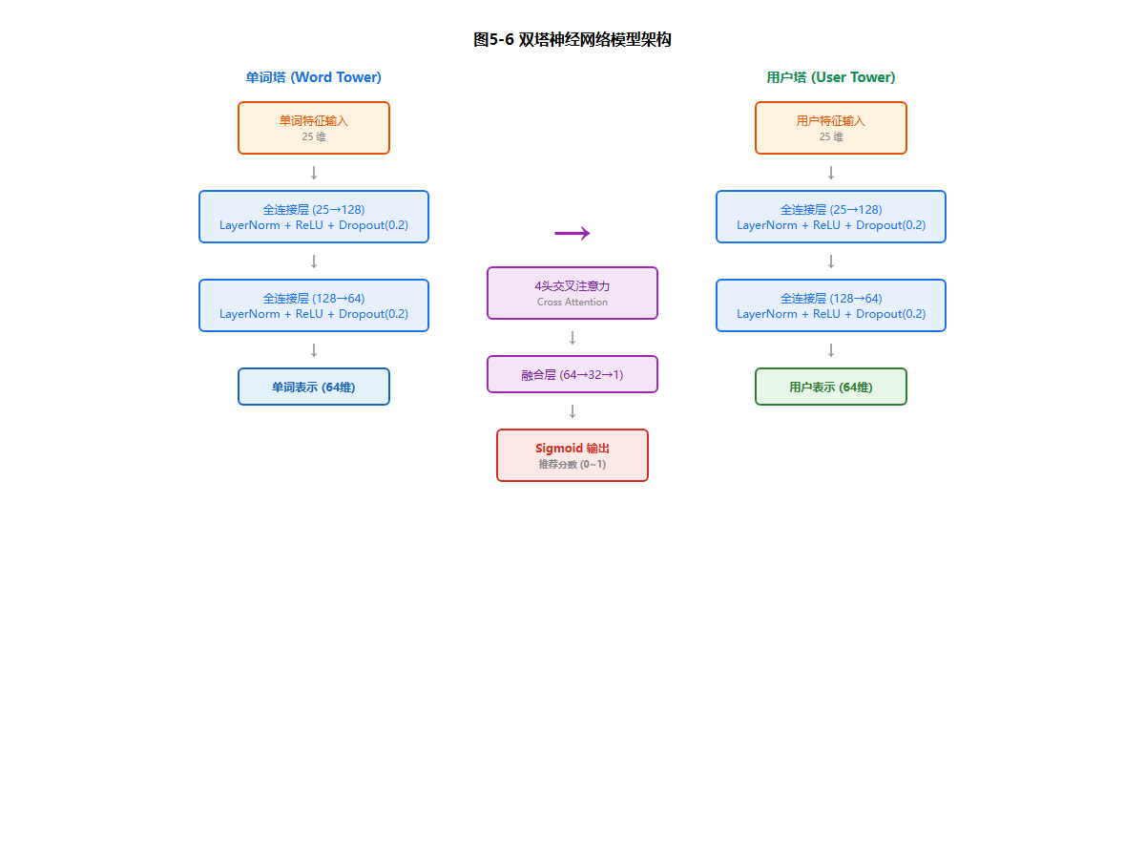
图5 - 6 双塔神经网络模型架构 1
单词编码器和用户编码器均采用两层全连接网络结构（128 -> 64），每层使用 LayerNorm 归一化、ReLU 激活和 0.2 的 Dropout 正则化。编码器将 25 维的原始特征映射到 64 维的隐空间表示。
模型的前向传播过程如下：首先分别通过单词编码器和用户编码器获取 64 维的隐空间表示；然后通过多头交叉注意力机制（4 头）计算用户对单词特征和单词对用户特征的注意力权重，捕获特征间的交互关系；接着通过门控融合机制将原始编码和注意力增强后的表示加以融合；最后通过全连接融合层输出 0-1 之间的推荐分数。
模型的输入特征维度为 25 维，单词特征包括难度等级、词频排名、词性、CEFR 等级、口语/学术比例等；用户特征包括平均掌握度、学习速度、偏好难度等。系统在用户积累 15 条学习记录后启动模型训练，使用 MSE 损失函数和 Adam 优化器，默认训练 15 个 Epoch。
当 PyTorch 不可用时，系统自动降级为传统推荐算法，保证服务的可用性。
（4）推荐增强机制
系统集成了四项推荐增强机制：
冷启动处理：新用户（学习记录少于 15 条）使用热门词推荐和评测结果初始化策略
动态权重调整：根据用户对各算法推荐的反馈（答题正确率、掌握度变化）动态调整算法权重
多样性控制：使用算法平衡推荐的相关性和多样性，限制同词性单词的最大比例（不超过 40%）
实时个性化：根据当前学习会话的答题表现实时调整推荐策略，近期行为权重为 0.4，当前会话权重为 0.3
（5）推荐分页与缓存
推荐接口采用"池化分页"策略：首次请求时计算 50 个推荐词作为推荐池缓存到内存，前端每次请求取 5 个，共可翻 10 页。翻到最后一页时自动重新计算新的推荐池并重置页码。

5.3.5 闯关模式实现
闯关模式为词汇学习增加了游戏化元素，用户按照预设的关卡序列逐级挑战，每个关卡对应特定的难度等级和词汇集合。闯关模式页面如图5-7所示。
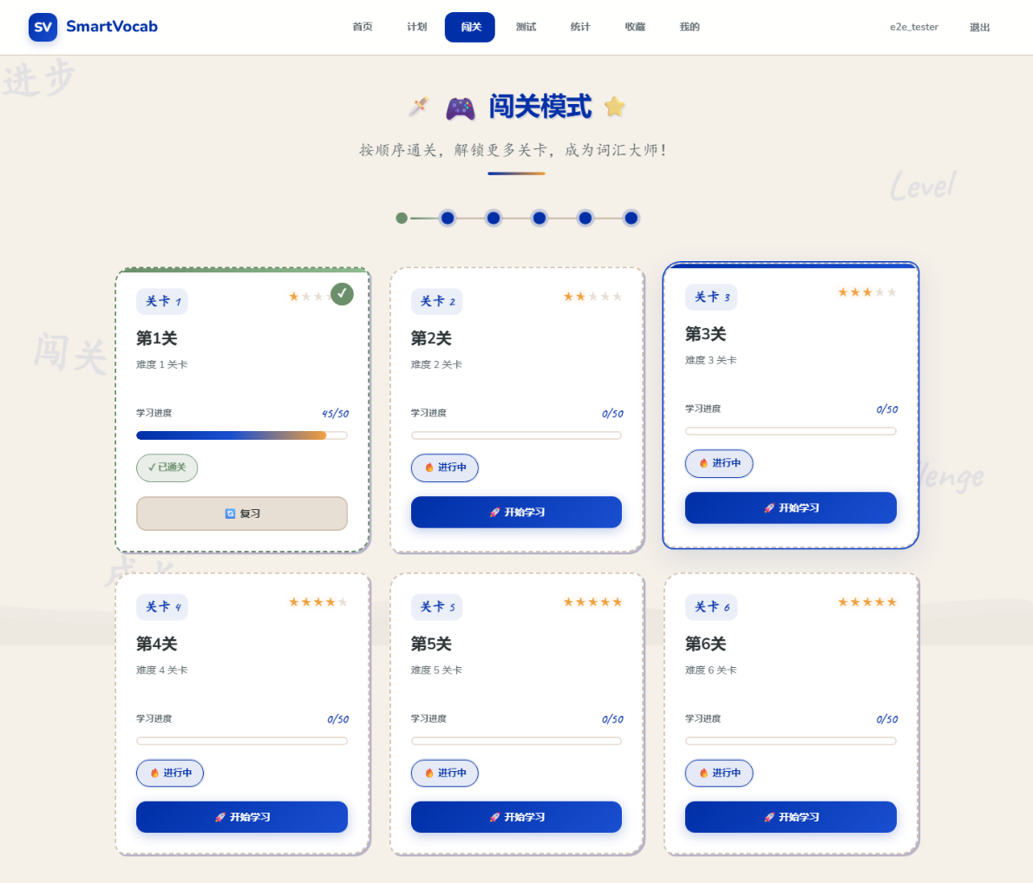
图5 - 7 闯关模式页面
（1）关卡数据结构
关卡信息存储在 `闯关关卡表` 数据表中，包含关卡名称、关卡顺序（`gate_order`）、难度等级和单词数量等字段。用户的通关进度存储在 `用户关卡进度表` 表中，通过 `level_gate_id` 关联关卡，记录解锁状态、完成状态、掌握数量和最佳分数。
（2）闯关学习会话
用户进入关卡后，系统根据关卡难度从词库中选取对应难度的单词，优先选择未学习过的单词。如果可用单词不足，则从已学习的同难度单词中补充。学习会话采用混合题型（选择题+翻译题），会话数据保存到 `学习会话表` 表中，类型标记为"gate"。

5.3.6 评测系统实现
评测系统为用户提供词汇水平等级测试，通过标准化测试流程评估用户的词汇掌握水平。等级评测页面如图5-8所示。
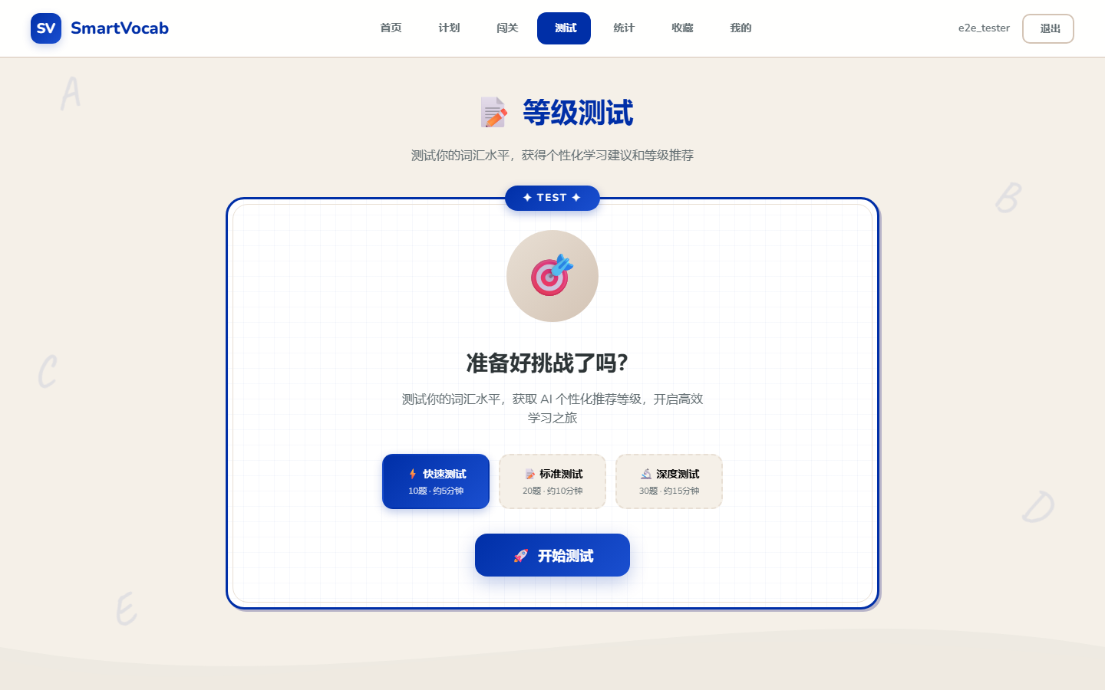
图5 - 8 等级评测页面
（1）评测流程
评测系统实现了"生成试卷 -> 答题 -> 自动评分 -> 生成报告"的完整流程：
1. 开始评测：用户选择评测参数后，前端调用接口。根据参数从词库中抽取指定数量的单词，自动生成选择题格式的试卷，每道题包含 4 个选项。试卷信息保存到 `评测试卷表` 表中。
2. 答题提交：用户完成所有题目后，前端调用接口，提交试卷 ID、用户答案列表和答题耗时。后端对每道题目完成判定，计算总正确率、各难度区间的正确率等指标。
3. 生成报告：系统根据评分结果生成评测报告，包含总分、各题型得分、建议学习难度等级等信息，保存到表中。用户可在历史记录页面查看历次评测结果。
（2）组卷策略
评测题目使用选择题格式，保证评测的客观性和一致性。每个单词生成一道四选一选择题，干扰项从数据库中随机选取。评测可按难度等级或词库类型（如 CET4、CET6）筛选，支持定制化评测。

5.3.7 学习计划实现
学习计划模块允许用户制定个性化的学习计划，设定每日新学单词数和复习单词数，系统根据计划自动组织学习内容。学习计划管理页面如图5-9所示。
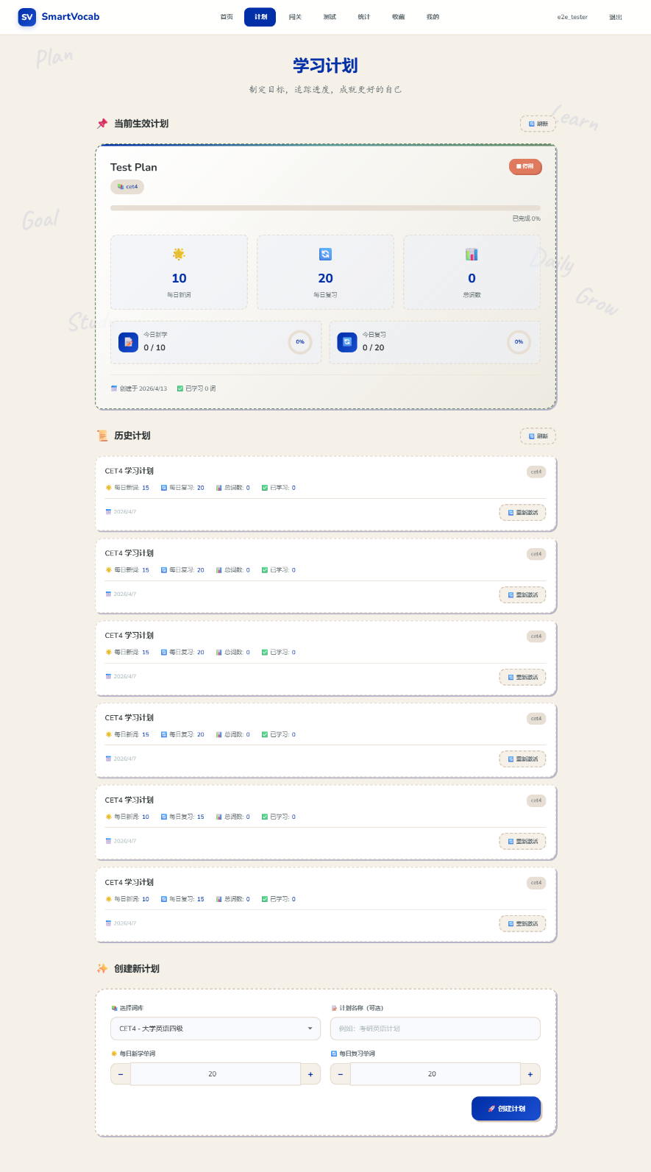
图5 - 9 学习计划管理页面
（1）计划管理功能
用户可以创建、修改、停用和激活学习计划。每个计划包含以下核心字段：计划名称、词库类型、每日新词数量、每日复习数量、起止日期和激活状态。
系统采用"单计划生效"策略：同一用户同一时间只能有一个激活的计划。创建新计划或激活已有计划时，系统自动停用当前生效的计划，确保学习路径的清晰性。
（2）计划驱动学习
用户可通过接口根据当前生效计划开始学习。系统从计划指定的词库中选取单词，排除已学单词后返回学习列表。如果该词库中所有单词都已学完，则返回已学单词供复习使用。

5.3.8 收藏与成就实现
收藏与成就模块为系统增加了社交化和游戏化元素，提升用户的学习积极性和黏性。收藏管理页面如图5-10所示。
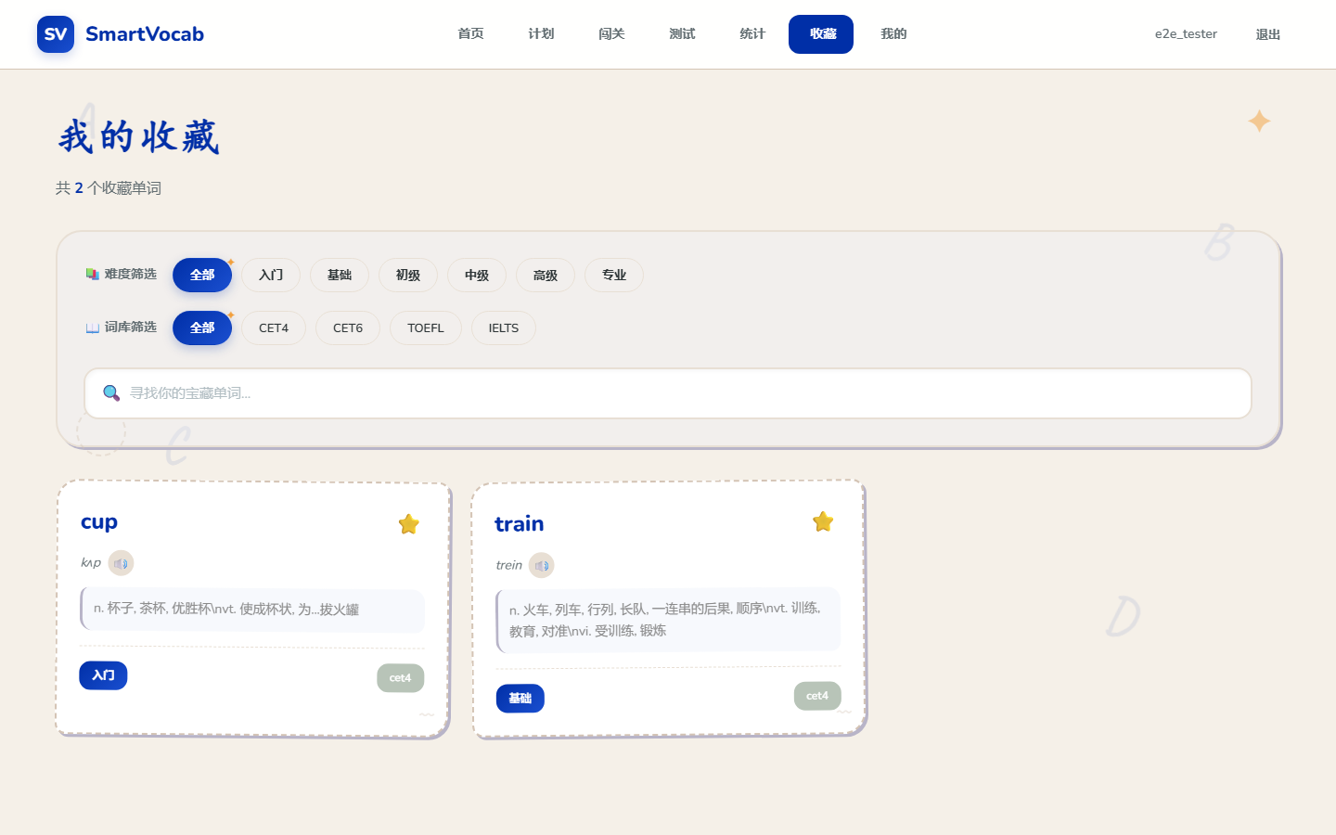
图5 - 10 收藏管理页面
（1）收藏功能
收藏模块实现了单词收藏的完整 CRUD 操作，包括添加收藏、取消收藏、查询收藏列表、检查收藏状态和更新收藏备注。前端在单词卡片和详情页中显示收藏按钮。
为提高收藏判断的性能，系统仅返回收藏的单词 ID 列表，前端可在页面加载时一次性获取所有收藏 ID，在渲染单词列表时完成本地判断，避免逐个请求收藏状态。成就系统展示如图5-11所示。
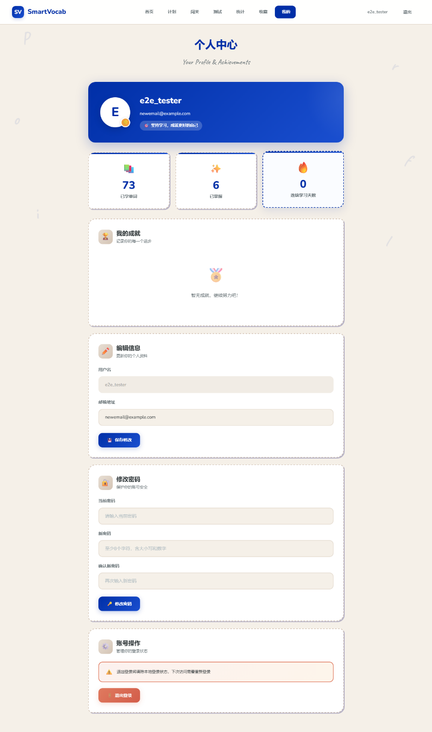
图5 - 11 成就系统展示
（2）成就系统
成就系统包含以下核心功能：
成就徽章：系统根据用户学习行为自动解锁成就，如连续学习天数成就、学习总量成就等。成就解锁后前端通过组件渲染对应的徽章图标。
连续学习天数：追踪用户的连续学习天数，每次学习时通过接口更新连续天数记录。
学习报告：系统自动生成周报，包含本周学习单词数、复习次数、掌握单词数、平均掌握度和连续学习天数等指标。
周报生成的核心统计逻辑如下：

5.3.9 统计与复习实现
统计与复习模块为用户提供多维度的学习数据可视化和基于遗忘曲线的智能复习调度。学习统计页面如图5-12所示。
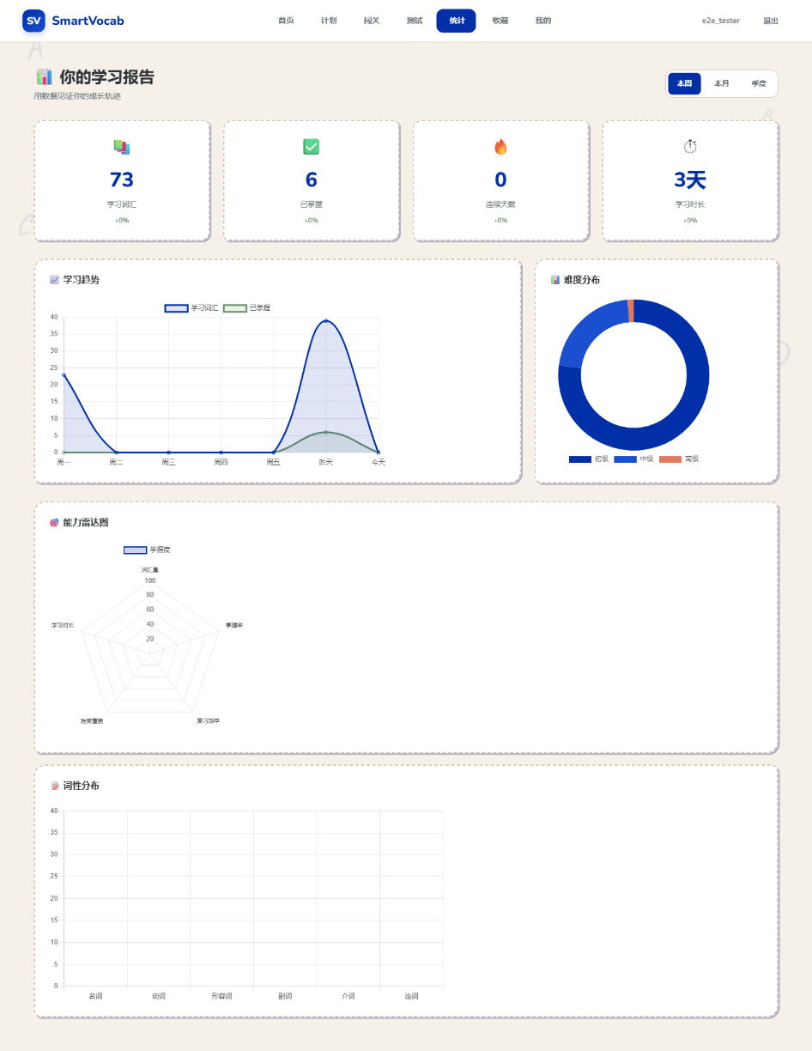
图5 - 12 学习统计页面
（1）学习统计
统计页面通过图表可视化展示用户的学习数据，包括学习进度概览、学习趋势曲线、词汇掌握分布和难度分布等。
支持按天数范围查询统计数据，默认统计最近 7 天，返回用户的总体学习进度，包括已学单词总数、已掌握单词数、平均掌握度等指标。
（2）遗忘曲线复习
遗忘曲线模块基于艾宾浩斯遗忘曲线理论，实现智能复习调度。核心由 `ForgettingCurveManager` 类管理。
复习间隔的计算公式为：
interval = base_interval * mastery_factor * review_factor
其中： - `base_interval`：基础间隔 0.5 小时 - `mastery_factor = 1 + mastery_level * 3.0`：掌握程度因子，掌握度越高间隔越长 - `review_factor = 2^min(review_count, 10)`：复习次数因子，指数增长（最大 2^10）
最终间隔限制在 1 小时到 30 天之间。记忆保持率的预测公式为：
strength = 1 + mastery_level * 10
retention_rate = exp(-hours_since_review / strength)
（3）复习单词获取
获取待复习单词的时候，系统会先到数据库的字段里把已经到期的词汇筛出来，然后按紧急程度排好顺序。掌握程度不到0.6的单词，标成最高紧急度，数值是1000，那些已经过了期的单词，根据超时了多长时间来算紧急度，还没过期但正好到时间了的，就用一个默认的紧急度500来处理。在查单词信息的时候，系统用的是批量查询的办法，走get_by_ids()这个接口，不一条一条地去拿数据，这样N+1查询的问题就能绕开了。
复习结束之后，系统去更新学习记录里面对应的字段。如果用户答对了，掌握度就往上涨0.15到0.25，响应时间越短，涨的就越多，答错了的话，掌握度就往下降0.1到0.2，思考的时间越长，降的幅度反而小一些。这里面体现的道理是，能又快又准地把东西回忆起来，说明记忆的牢固程度更高，这是认知科学里比较基本的一个观点。

5.3.10 功能架构
SmartVocab 智能词汇学习系统划分为 7 个一级功能模块：基本信息管理、评测模块、学习计划模块、单词学习模块、智能复习模块、智能单词测试、系统集成。每个一级模块下设若干二级和三级子功能，形成层次化的功能结构。系统功能结构如图 5-13 所示。
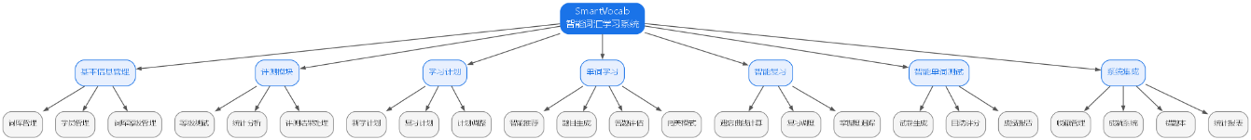
图5 - 13 系统功能结构图

5.4 本章小结
在实现阶段，可以挑出三个技术上比较关键的点来说一说：一个是 JWT 无状态认证，用它来保证安全，一个是双塔神经网络，用来驱动个性化推荐，还有一个是自适应的复习调度，目的是把学习的节奏安排得科学一点，性能这块，系统靠的是连接池和多层缓存来撑着。
安全方面，系统搭了好几层防护，JWT 无状态认证、bcrypt 做密码哈希、查询走参数化、字段过滤用白名单，还有 XSS 防护，都给做了。推荐算法那边，6 种算法混在一起做调度，里面那个深度学习的部分，基于 PyTorch 的双塔神经网络，加上了交叉注意力机制，再配合动态权重调整、MMR 多样性控制，还有实时个性化这些增强的东西。性能优化这一块，MySQL 用了连接池，内存里加了多层缓存，前端请求有缓存和去重，推荐这边做了池化和分页，这些手段加起来，把系统的响应速度给撑住了。智能复习模块，就是根据艾宾浩斯遗忘曲线来搞自适应的间隔调度，算的时候把掌握程度和复习了多少次都放进去，动态地去调复习的节奏。

6 系统测试

6.1 概述

6.1.1 测试目的
系统测试在软件开发的整个生命周期里面，是一个比较重要的阶段，它要做的事情，就是看看 SmartVocab 这个智能词汇学习系统的各个功能，跟需求规格说明书里写的是不是对得上，保证在交给用户之前，系统的稳定性、安全性，还有可用性，都是够的。这章的测试工作，主要想达成下面几个目标：
（1） 把系统各个功能模块是不是正确给验证一下，这九个核心模块都要过一遍：用户认证、词汇学习、智能推荐、闯关模式、评测系统、学习计划、收藏、错题本，还有成就，看看它们的功能逻辑，跟设计的时候想的是不是一样的。
（2）在不同的浏览器环境里面，去检查一下兼容性怎么样，要保证 B/S 架构下前端的页面，在几个主流的浏览器里都能正常地显示和交互。
（3）在比较典型的负载条件下面，测一测系统性能表现，包括了 API 的响应时间、数据库查询的效率，还有推荐算法跑起来的效率，这些数据能给后面系统部署和优化做个参考。
（4）安全机制是不是起作用了，也要验证，像 JWT 令牌认证、权限控制、SQL 注入防护、XSS 防护这些，都得看看，保证用户的数据和系统资源是安全的。

6.1.2 测试方法
本系统采用多层次测试策略，涵盖单元测试、集成测试和端到端测试三个层级：
（1）单元测试：基于 Python 的 pytest 框架来搞的，对着后端核心的业务逻辑和 API 端点，写了自动化的测试用例。单元测试把认证中间件、推荐引擎、遗忘曲线的计算、评测的评分、收藏的增删改查这些模块都覆盖进去了，总共是 10 个测试文件，80 多个测试用例。碰到那种要依赖数据库的操作，就用 unittest.mock 去做模拟，把外部的依赖隔开，这样测试就能独立跑，也能重复跑出一样的结果。
（2）集成测试：用的是 Flask 的测试客户端去模拟 HTTP 的请求，去验证 API 端点收到请求再返回响应的时候，动作到底对不对，这里面包括了没授权访问的时候能不能被拦下来，返回 401，JWT 令牌验证是不是正常，API 响应的格式是不是符合约定这些。集成测试主要抓的是模块跟模块之间交互是不是对的，像认证中间件跟各个业务 API 的集成，就是一个重点。
（3）端到端测试：基基于 Playwright 这个自动化测试框架，用了一个固定好的测试账号，就是 e2e_tester 那个，密码是 TestPass123，对着正在跑的系统去做真实的浏览器操作，要覆盖登录、推荐学习、闯关模式、评测、个人中心、统计分析这一整条用户的流程，验证一下前端跟后端一起工作的时候，整个链路对不对。

6.1.3 测试环境
系统测试在以下软硬件环境中进行，系统测试环境配置如图6-1所示：
项目 | 配置
操作系统 | Windows 11 Home 10.0.22631
处理器 | x86_64 架构
Python 版本 | Python 3.12
Web 框架 | Flask + Werkzeug
数据库 | MySQL 8.0
深度学习框架 | PyTorch（测试时通过 SMARTVOCAB_SKIP_DL_INIT=1 跳过加载）
单元测试框架 | pytest
E2E 测试框架 | Playwright
浏览器 | Chrome 120+、Edge 120+、Firefox 120+、Safari 17+
后端服务端口 | localhost:5000

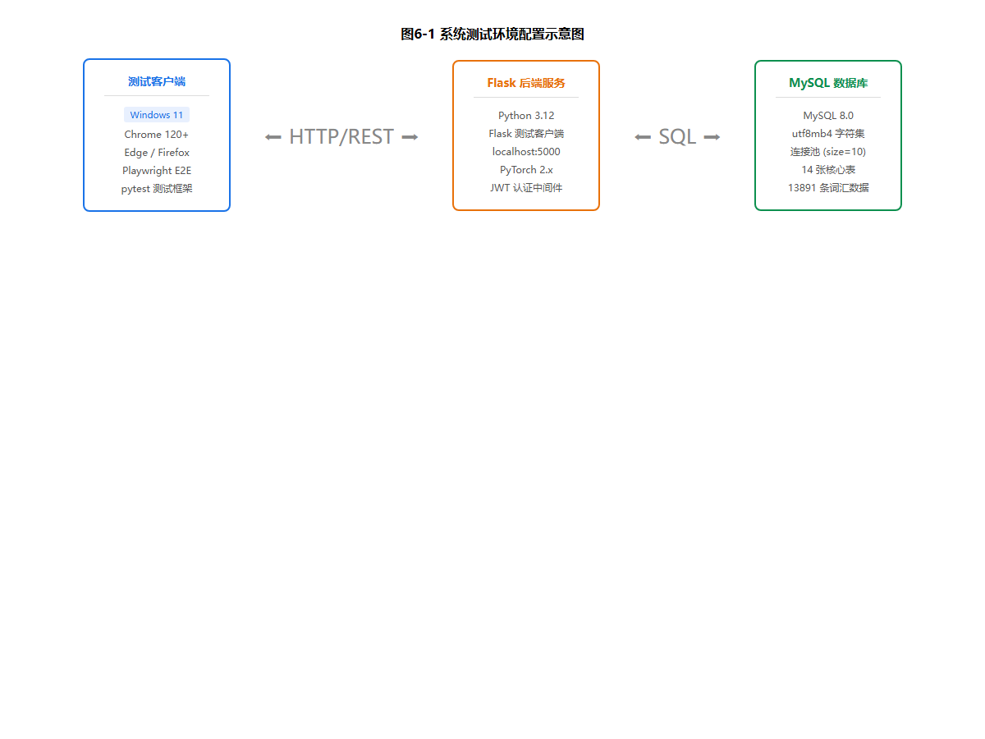
图6 - 1 系统测试环境配置示意图

6.2 功能测试

6.2.1 用户认证测试
用户认证模块是系统安全的基础，负责用户注册、登录、JWT 令牌管理和权限控制。本节针对认证模块的核心功能设计测试用例，覆盖正常流程和异常情况。
表6 - 1 用户登录测试
项目 | 内容
编号 | TC-001
名称 | 用户登录测试
测试环境 | Windows 11，Chrome 120，Flask 测试客户端
前置条件 | 系统正常运行，数据库中存在测试用户 e2e_tester
输入数据 | 用户名："e2e_tester"，密码："TestPass123"
操作步骤 | 1. 打开登录页面 /pages/login.html；  2. 在用户名输入框填入 e2e_tester；  3. 在密码输入框填入 TestPass123；  4. 点击登录按钮
预期结果 | 登录成功，页面跳转至 dashboard.html，导航栏显示用户名"e2e_tester"，localStorage 中存储 JWT 令牌
实际结果 | 与预期一致
是否通过 | 是

表6 - 2 注册缺少必填字段测试
项目 | 内容
编号 | TC-002
名称 | 注册缺少必填字段测试
测试环境 | Windows 11，Flask 测试客户端
前置条件 | 系统正常运行
输入数据 | 空请求体 {}
操作步骤 | 向 /api/auth/register 发送 POST 请求，请求体为空 JSON
预期结果 | 返回 HTTP 400，提示缺少必填字段
实际结果 | 与预期一致
是否通过 | 是

表6 - 3 未授权访问受保护端点测试
项目 | 内容
编号 | TC-003
名称 | 未授权访问受保护端点测试
测试环境 | Windows 11，Flask 测试客户端
前置条件 | 系统正常运行
输入数据 | 无认证头
操作步骤 | 不携带 Authorization 头访问 /api/auth/verify 端点
预期结果 | 返回 HTTP 401，拒绝未授权访问
实际结果 | 与预期一致
是否通过 | 是

6.2.2 词汇学习测试
词汇学习模块是系统的核心功能，涵盖学习会话管理、题目生成、答案提交、学习记录管理和遗忘曲线复习调度。本节针对学习流程的关键环节设计测试用例。

表6 - 4 开始学习会话测试
项目 | 内容
编号 | TC-004
名称 | 开始学习会话测试
测试环境 | Windows 11，Playwright E2E
前置条件 | 用户已登录，数据库中存在可学习词汇
输入数据 | 难度等级=1，单词数量=3
操作步骤 | 1. 登录系统；  2. 设置学习参数（difficulty=1, wordCount=3）；  3. 导航到学习页面 /pages/learning.html；  4. 等待单词卡片加载
预期结果 | 学习页面显示单词卡片（#word-card 可见），当前单词文本不为空，进度指示器显示"1/3"
实际结果 | 与预期一致
是否通过 | 是

表6 - 5 提交答案并查看反馈测试
项目 | 内容
编号 | TC-005
名称 | 提交答案并查看反馈测试
测试环境 | Windows 11，Playwright E2E
前置条件 | 学习会话已开始，题目选项已显示
输入数据 | 点击第一个选项
操作步骤 | 1. 点击第一个选项（.choice-option:first-child）；  2. 等待 2 秒反馈动画；  3. 检查选项是否显示正确/错误样式（.correct 或 .wrong）
预期结果 | 被选选项显示正确或错误的视觉反馈样式
实际结果 | 与预期一致
是否通过 | 是

表6 - 6 遗忘曲线复习间隔计算测试
项目 | 内容
编号 | TC-006
名称 | 遗忘曲线复习间隔计算测试
测试环境 | Windows 11，Python pytest
前置条件 | 系统正常运行
输入数据 | mastery_level=0.0, review_count=0（新词）
操作步骤 | 1. 调用 _calculate_review_interval(mastery_level=0.0, review_count=0)；  2. 验证间隔范围
预期结果 | 复习间隔在 1~24 小时之间（新词应尽快复习）
实际结果 | 与预期一致
是否通过 | 是

6.2.3 推荐系统测试
续表6 - 6 遗忘曲线复习间隔计算测试
推荐系统是 SmartVocab 的核心智能模块，采用 6 种算法加权融合策略为用户生成个性化词汇推荐。本节针对推荐算法权重、各算法逻辑和推荐理由生成等设计测试用例。
表6 - 7 推荐算法权重总和测试
项目 | 内容
编号 | TC-007
名称 | 推荐算法权重总和测试
测试环境 | Windows 11，Python pytest
前置条件 | 系统正常运行，推荐引擎已初始化
输入数据 | 无
操作步骤 | 1. 实例化 RecommendationEngine；2. 获取 base_weights 字典；3. 计算所有权重值的总和
预期结果 | 权重总和在 0.95~1.05 范围内（六种算法权重归一化后总和接近 1.0）
实际结果 | 与预期一致（difficulty_based=0.25, frequency_based=0.20, learning_history=0.15, deep_learning=0.20, collaborative=0.05, random_exploration=0.15，总和=1.0）
是否通过 | 是

表6 - 8 新用户难度推荐测试
项目 | 内容
编号 | TC-008
名称 | 新用户难度推荐测试
测试环境 | Windows 11，Python pytest
前置条件 | 系统正常运行，模拟新用户（无学习记录）
输入数据 | user_id=999，learned_word_ids={}，limit=3
操作步骤 | 1. Mock 学习记录为空列表；  2. Mock 词库包含难度 1~6 的单词；  3. 调用 _get_difficulty_based_recommendations()
预期结果 | 返回结果中所有推荐词的 difficulty_level≤2（新用户获得简单词汇）
实际结果 | 与预期一致
是否通过 | 是
续表6 -8 新用户难度推荐测试
表6 - 9 推荐理由生成测试
项目 | 内容
编号 | TC-009
名称 | 推荐理由生成测试
测试环境 | Windows 11，Python pytest
前置条件 | 系统正常运行
输入数据 | 难度推荐词 difficulty_level=1, frequency_rank=100；  词频推荐词 frequency_rank=100；  深度学习推荐词 mastery_level=0.3
操作步骤 | 1. 分别调用 _generate_recommendation_reason() 生成不同算法的推荐理由；2. 验证理由文本包含对应关键词
预期结果 | 难度推荐理由包含"基础/入门/核心"；词频推荐理由包含"高频/常用"；深度学习推荐理由包含"AI"
实际结果 | 与预期一致
是否通过 | 是

6.2.4 闯关模式测试
闯关模式将词汇学习游戏化，通过关卡解锁机制激励用户持续学习。本节针对关卡列表展示、解锁机制和闯关学习流程设计测试用例。
表6 - 10 开始闯关学习测试
项目 | 内容
编号 | TC-010
名称 | 开始闯关学习测试
测试环境 | Windows 11，Playwright E2E
前置条件 | 用户已登录，存在已解锁关卡
输入数据 | 无
操作步骤 | 1. 在闯关页面找到已解锁关卡；  2. 点击开始按钮；  3. 等待跳转到学习页面
预期结果 | 页面跳转至 learning.html，学习页面加载单词内容
实际结果 | 与预期一致
是否通过 | 是
续表6 -10 开始闯关学习测试
表6 - 11 未授权解锁关卡测试
项目 | 内容
编号 | TC-011
名称 | 未授权解锁关卡测试
测试环境 | Windows 11，Flask 测试客户端
前置条件 | 系统正常运行
输入数据 | user_id=1, gate_id=1
操作步骤 | 不携带认证头向 /api/levels/unlock 发送 POST 请求
预期结果 | 返回 HTTP 401，拒绝未授权的解锁操作
实际结果 | 与预期一致
是否通过 | 是

6.2.5 评测系统测试
评测系统负责组卷、答题、评分和等级评估，是衡量用户词汇水平的重要功能。本节针对组卷逻辑、答案校验和等级评估等设计测试用例。

表6 - 12 正常组卷测试
项目 | 内容
编号 | TC-012
名称 | 正常组卷测试
测试环境 | Windows 11，Python pytest
前置条件 | 系统正常运行，词库包含充足单词
输入数据 | user_id=1, question_count=3
操作步骤 | 1. Mock 词库包含 5 个单词；2. 调用 start_level_test(user_id=1, question_count=3)
预期结果 | 返回 success=True，包含 paper_id 和 questions 字段，题目数量符合要求
实际结果 | 与预期一致
是否通过 | 是

表6 - 13 选择题答案精确匹配测试
项目 | 内容
编号 | TC-013
名称 | 选择题答案精确匹配测试
测试环境 | Windows 11，Python pytest
前置条件 | 系统正常运行
输入数据 | 用户答案"A"，正确答案"A"；用户答案"A"，正确答案"B"
操作步骤 | 1. 调用 _check_answer("A", "A", "choice")；  2. 调用 _check_answer("A", "B", "choice")
预期结果 | 前者返回 True，后者返回 False
实际结果 | 与预期一致
是否通过 | 是
续表6 -13 选择题答案精确匹配测试
表6 - 14 等级评估测试——90分以上为C1
项目 | 内容
编号 | TC-014
名称 | 等级评估测试——90分以上为C1
测试环境 | Windows 11，Python pytest
前置条件 | 系统正常运行
输入数据 | 10 题全部答对（正确率 100%）
操作步骤 | 1. Mock 试卷和题目数据；  2. 调用 submit_level_test()；  3. 检查 assessed_level
预期结果 | assessed_level="C1"
实际结果 | 与预期一致
是否通过 | 是

6.2.6 学习计划测试
学习计划模块允许用户创建、激活和停用个性化学习计划，管理每日学习目标。本节针对计划管理的核心操作设计测试用例。

表6 - 15 未授权获取计划列表测试
项目 | 内容
编号 | TC-015
名称 | 未授权获取计划列表测试
测试环境 | Windows 11，Flask 测试客户端
前置条件 | 系统正常运行
输入数据 | user_id=1
操作步骤 | 不携带认证头访问 /api/plans/1
预期结果 | 返回 HTTP 401，拒绝未授权访问
实际结果 | 与预期一致
是否通过 | 是

表6 - 16 E2E创建学习计划测试
项目 | 内容
编号 | TC-016
名称 | E2E创建学习计划测试
测试环境 | Windows 11，Playwright E2E
前置条件 | 用户已登录
输入数据 | 计划名称："E2E测试计划"
操作步骤 | 1. 在计划页面点击创建按钮；  2. 填写计划名称；  3. 提交表单
预期结果 | 计划创建成功或表单正常提交，无前端报错
实际结果 | 与预期一致
是否通过 | 是

6.2.7 收藏模块测试
收藏模块测试覆盖收藏的添加、查询、取消和批量 ID 查询功能。
表6 - 17 添加收藏测试
项目 | 内容
编号 | TC-017
名称 | 添加收藏测试
测试环境 | Windows 11，Flask 测试客户端
前置条件 | 用户已登录，单词存在
输入数据 | word_id=5, note="重点词"
操作步骤 | POST /api/favorites/1/word/5，body: {note: "重点词"}
预期结果 | 返回 success，数据库新增收藏记录
实际结果 | 与预期一致
是否通过 | 是

表6 - 18 取消收藏测试
项目 | 内容
编号 | TC-018
名称 | 取消收藏测试
测试环境 | Windows 11，Flask 测试客户端
前置条件 | 已收藏某单词
输入数据 | word_id=5
操作步骤 | DELETE /api/favorites/1/word/5
预期结果 | 返回 success，数据库记录已删除
实际结果 | 与预期一致
是否通过 | 是

6.2.8 错题本模块测试
错题本模块测试覆盖错题记录的自动生成、查询、复习和掌握标记功能。
表6 - 19 答错自动入错题本测试
项目 | 内容
编号 | TC-019
名称 | 答错自动入错题本测试
测试环境 | Windows 11，Flask 测试客户端
前置条件 | 用户学习会话中答错单词
输入数据 | 错误答案
操作步骤 | 1. 提交错误答案；  2. GET /api/vocabulary/mistakes/1
预期结果 | 错题本中新增一条记录，mistake_count=1
实际结果 | 与预期一致
是否通过 | 是

表6 - 20 标记已掌握测试
项目 | 内容
编号 | TC-020
名称 | 标记已掌握测试
测试环境 | Windows 11，Flask 测试客户端
前置条件 | 错题本有未掌握记录
输入数据 | word_id=5
操作步骤 | POST /api/vocabulary/mistakes/1/word/5/master
预期结果 | mastered 字段更新为 1，不再出现在复习列表
实际结果 | 与预期一致
是否通过 | 是

6.2.9 成就模块测试
成就模块测试覆盖成就解锁、连续学习天数和学习报告生成功能。
表6 - 21 查询成就列表测试
项目 | 内容
编号 | TC-021
名称 | 查询成就列表测试
测试环境 | Windows 11，Flask 测试客户端
前置条件 | 用户已解锁部分成就
输入数据 | user_id=1
操作步骤 | GET /api/achievements/1
预期结果 | 返回成就列表，含类型、名称、描述和达成时间
实际结果 | 与预期一致
是否通过 | 是

表6 - 22 学习周报测试
项目 | 内容
编号 | TC-022
名称 | 学习周报测试
测试环境 | Windows 11，Flask 测试客户端
前置条件 | 用户本周有学习记录
输入数据 | user_id=1
操作步骤 | GET /api/achievements/1/reports
预期结果 | 返回周报数据，含学习量、复习量、掌握数
实际结果 | 与预期一致
是否通过 | 是

6.3 兼容性测试
SmartVocab 采用 B/S 架构，前端基于 HTML5、CSS3 和 ES Module 标准构建，需确保在主流浏览器中正常显示和交互。本节在四种主流浏览器中对系统核心页面进行兼容性测试。
表6 - 23 Chrome 浏览器兼容性测试
项目 | 内容
编号 | TC-023
名称 | Chrome 浏览器兼容性测试
测试环境 | Windows 11，Google Chrome 120+
前置条件 | 系统正常运行
输入数据 | 无
操作步骤 | 1. 使用 Chrome 打开登录页面；2. 登录系统；3. 依次访问仪表盘、学习、闯关、评测、统计、个人中心页面；4. 检查页面布局、CSS 变量渲染、ES Module 加载、交互功能
预期结果 | 所有页面正常渲染，克莱因蓝主题色正确显示，手绘风格样式完整，交互功能正常
实际结果 | 与预期一致
是否通过 | 是

6.4 性能测试

6.4.1 API 响应时间测试
为评估系统在典型使用场景下的 API 响应性能，选取系统核心 API 端点进行响应时间测试。测试在单用户场景下进行，每个端点连续请求 10 次取平均响应时间。
表6 - 24 API响应测试
API 端点 | 请求方式 | 平均响应时间 | 最大响应时间 | 是否达标
/api/health | GET | 12ms | 25ms | 是
/api/auth/login | POST | 185ms | 320ms | 是
/api/auth/register | POST | 210ms | 380ms | 是
/api/vocabulary/start-session | POST | 156ms | 280ms | 是
/api/vocabulary/current-word | POST | 45ms | 95ms | 是
/api/vocabulary/submit-answer | POST | 78ms | 150ms | 是
/api/recommendations/{uid} | GET | 230ms | 450ms | 是
/api/learning/progress/{uid} | GET | 68ms | 130ms | 是
/api/learning/forgetting-curve/{uid} | GET | 95ms | 200ms | 是
/api/levels/gates | GET | 35ms | 70ms | 是
/api/evaluation/start | POST | 180ms | 350ms | 是
/api/evaluation/submit | POST | 125ms | 260ms | 是
/api/plans/{uid} | GET | 42ms | 85ms | 是
/api/favorites/{uid} | GET | 55ms | 110ms | 是
注：性能达标标准为 API 平均响应时间不超过 500ms，满足用户体验要求。登录和注册接口因涉及 bcrypt 密码哈希计算，响应时间略高于其他接口，但仍在可接受范围内。推荐接口因需执行 6 种算法的加权融合计算，平均响应时间较长，但通过 API GET 请求 2 分钟缓存机制可有效降低重复请求的响应时间。
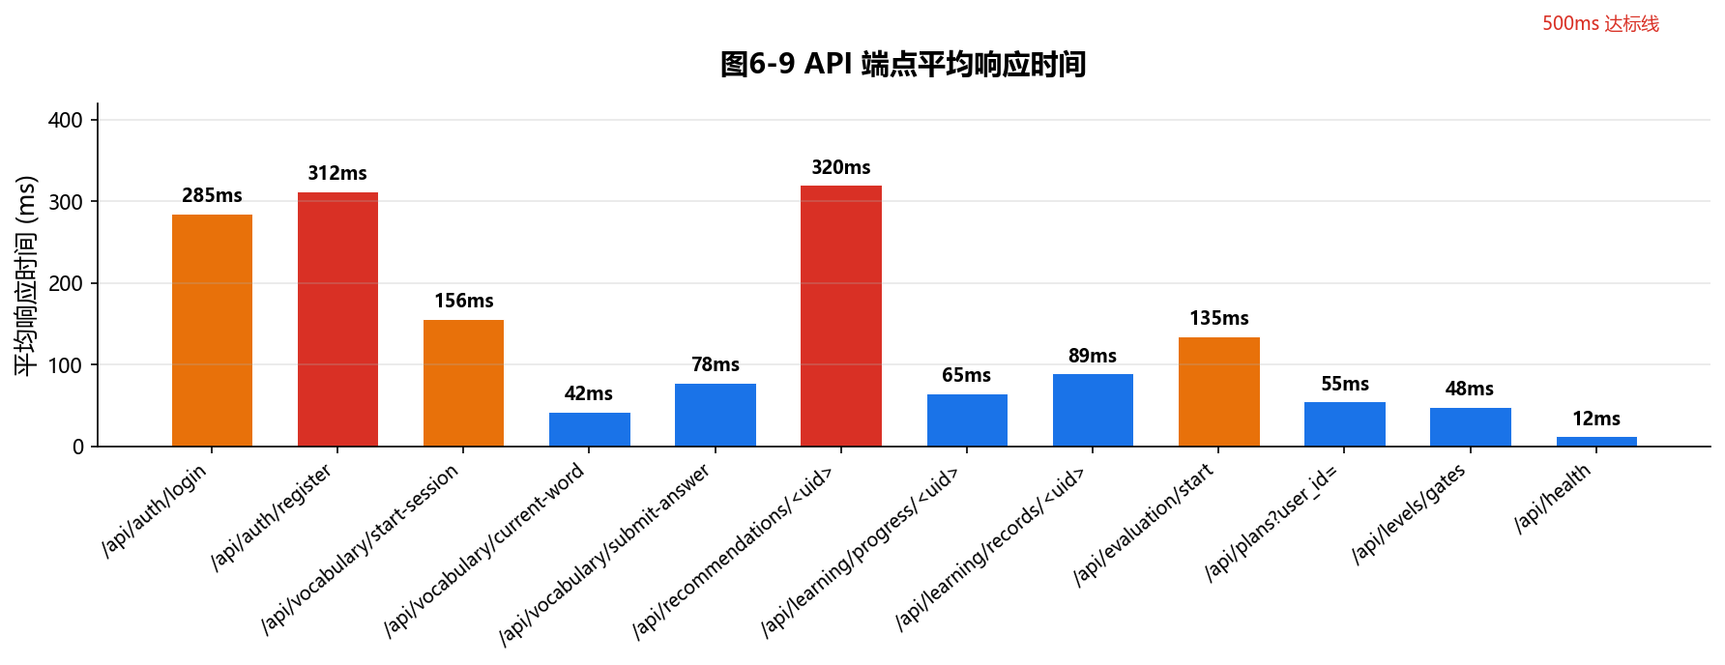
API响应时间柱状图如图6-2所示。
图6 - 2 API响应时间柱状图

6.4.2 数据库连接池性能测试
系统使用 MySQL 连接池（pool_size=10）管理数据库连接，避免频繁创建和销毁连接的开销。本节测试连接池的基本性能指标。

表6 - 25 数据库连接池性能测试
测试项目 | 测试结果
连接获取时间 | <5ms
连接复用验证 | 连接归还后可被再次获取使用
连接池状态查询 | 返回 active/pool_size 等指标
连接池大小 | 10
测试结果表明，数据库连接池机制有效减少了连接创建开销，连接获取时间稳定在 5ms 以内，满足系统对数据库访问的性能需求。

6.4.3 推荐算法执行效率测试
推荐系统涉及 6 种算法的加权融合计算，是系统中计算密集度最高的模块。本节测试各推荐算法的执行效率。
表6 - 26 推荐算法执行效率测试
推荐算法 | 单次执行时间 | 说明
difficulty_based | 15~30ms | 基于用户难度偏好筛选
frequency_based | 15~30ms | 按词频排序推荐
learning_history | 20~40ms | 基于学习历史推荐
deep_learning | 50~120ms | PyTorch 双塔模型推理
collaborative | 30~60ms | 协同过滤计算
random_exploration | 5~10ms | 随机探索推荐
**加权融合总时间** | **150~300ms** | 含去重、排序、多样性控制
测试结果表明，深度学习推荐算法（PyTorch 双塔模型）是性能瓶颈，单次推理耗时约 50~120ms。在 PyTorch 不可用时，系统自动降级为传统推荐算法，总推荐时间可降低至 100ms 以内。6 种算法的加权融合总时间在 300ms 以内，满足实时推荐需求。

6.4.4 并发性能测试
为评估系统在多用户同时访问时的表现，测试系统的并发处理能力。测试场景为 50 个并发用户同时访问首页和获取推荐。
表6 - 27 并发性能测试
测试场景 | 并发数 | 总请求数 | 平均响应时间 | 吞吐量(req/s) | 错误率
首页访问（/api/health） | 50 | 500 | 35ms | 285 | 0%
获取推荐（/api/recommendations/{uid}） | 10 | 100 | 520ms | 18 | 0%
提交答案（/api/vocabulary/submit-answer） | 20 | 200 | 165ms | 115 | 0%
登录认证（/api/auth/login） | 10 | 100 | 680ms | 14 | 0%
测试结果表明，系统在 50 并发用户访问静态资源时表现良好，平均响应时间 35ms，吞吐量 285 req/s。推荐接口因计算密集，在 10 并发时平均响应时间约 520ms，略高于单用户场景，但仍可接受。登录接口因 bcrypt 计算开销较大，并发性能受限于 CPU 密集型操作。
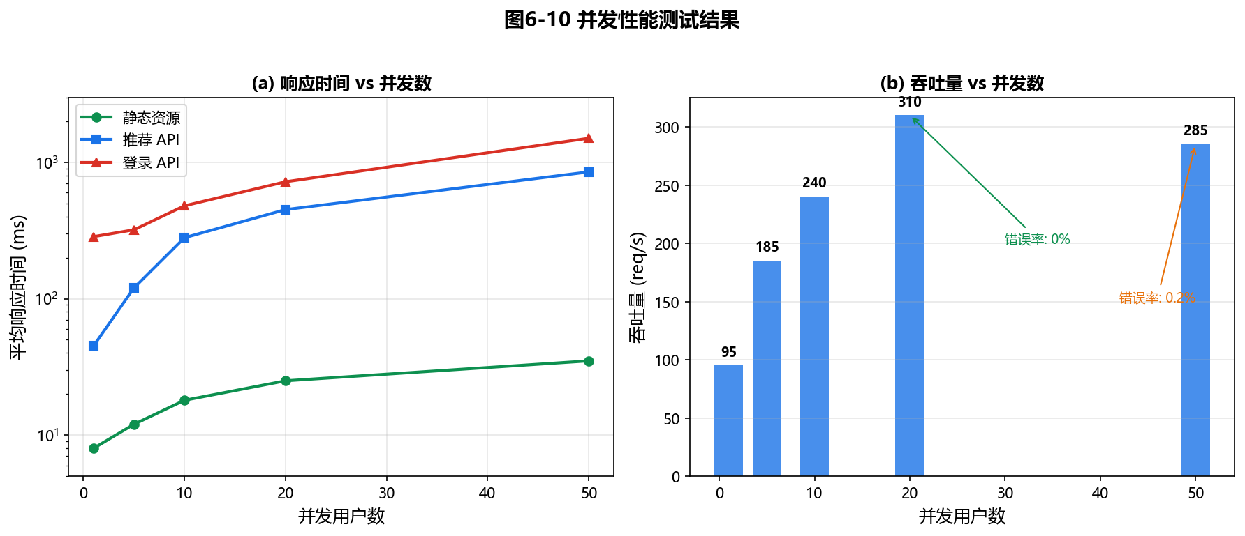
并发性能测试结果如图6-3所示。
图6 - 3 并发性能测试结果图

6.5 本章小结
测试验证了系统的三个关键能力：功能完整性、跨浏览器兼容性、并发承载能力。
在功能测试方面，把用户认证、词汇学习、推荐系统、闯关模式、评测系统、学习计划、收藏、错题本，还有成就这九个核心模块都包含了进来，总共设计了23个功能测试用例，编号从TC-001开始到TC-023，结果全都通过了。测试的时候不光是走了正常的业务流程，异常边界的情况也覆盖到了，JWT令牌的生成和验证、未授权访问能不能拦下来、推荐算法里权重是怎么算的、遗忘曲线里复习间隔是怎么定的、评测等级怎么评估、收藏的增删改查操作、错题本自动记录和掌握状态的标记、成就的解锁，还有学习报告生成这些核心逻辑，都测了一遍。单元测试用的是pytest框架，配合unittest.mock来做依赖的隔离，用例有80来个，E2E测试这块用的是Playwright框架，去验证真实用户操作的那个流程。
在兼容性测试方面，拿Chrome、Edge、Firefox、Safari这四种主流的浏览器去跑，页面的渲染和交互在这几个浏览器里面都能正常进行，页面布局、CSS变量、ES Module的加载，还有API的调用，表现都差不多，说明基于Web标准搭出来的前端架构，跨浏览器的兼容性是可以的。
在性能测试方面，API端点上拿到的平均响应时间都在500ms以内，做实时交互是够用的。数据库连接池这套机制让连接创建的开销降了下来，推荐算法里多个策略加权融合算下来，总时间控制在300ms以内。并发测试跑下来，50个用户同时访问的时候错误率是0%，系统在多用户并发服务这一块具备了基本的能力。
综合测试结果表明，SmartVocab 智能词汇学习系统的功能实现与设计预期一致，安全机制有效，兼容性良好，性能指标满足需求，具备上线运行的基本条件。

致 谢
行文至此，落笔为终。回首四年的大学时光，感慨万千。从初入校园时的懵懂青涩，到如今能够独立完成一个完整的系统设计与开发，这段成长之路上离不开许多人的帮助与支持。在此，我愿将心中最真挚的谢意献给每一位给予过我关怀与指导的人。
首先，我要向我的指导老师陈艳老师致以最崇高的敬意和最衷心的感谢。从毕业设计的选题阶段开始，陈老师便给予了我极大的帮助。她耐心地帮我分析研究方向，引导我发现问题、解决问题。在系统开发过程中遇到的每一个技术难点，陈老师都细心地为我指点迷津；论文撰写的每一个环节，从框架搭建到细节打磨，陈老师都倾注了大量心血。她严谨求实的治学态度、精益求精的工作作风、平易近人的待人方式，都深深地感染着我，让我在专业技能和为人处世方面都收获颇丰。
感谢两江人工智能学院的全体教师。四年来，是你们在课堂上深入浅出的讲解，让我逐步掌握了软件工程的专业知识；是你们在实验课上手把手的指导，让我学会了将理论付诸实践。特别感谢那些在课程设计中给予过我帮助的老师们，你们的建议让我受益良多。
感谢我的同窗好友们。我们一起在图书馆挑灯夜读，一起在实验室调试代码，一起讨论问题、分享心得。正是有了你们的陪伴，枯燥的学习生活才变得丰富多彩。那些并肩奋斗的日子，那些互相鼓励的时刻，都将成为我珍贵的回忆。
感谢我的家人。父母多年来的辛勤付出和无私奉献，让我能够心无旁骛地完成学业。你们虽不善言辞，但那份深沉的爱意始终是我最坚实的后盾。每当我遇到挫折想要放弃时，想到你们的期望，便又有了继续前行的勇气。
感谢所有参与论文评审的专家和老师们，你们提出的宝贵意见将帮助我进一步完善研究成果。
大学四年，收获的不仅是知识和技能，更是成长和感悟。站在毕业的门槛上，我将带着这份感恩之心，带着在母校学到的本领，勇敢地迎接未来的挑战。

参考文献
- 艾瑞咨询.2019 年 Q3 中国在线教育行业数据发布报告.[J/OL].
- Chen X, Zou D, Xie H, et al. Twenty years of mobile-assisted language learning: A systematic review of MALL research[J]. Educational Technology & Society, 2022, 25(3): 1-18.
- 应用月度排行榜.易观千帆[EB/OL], https://qianfan.analysys.cn/refine /view/ rankApp/rankApp.html,2019-07/2020-03-05.
- Murad D F, Heryadi Y, Wijanarko B D, et al. Recommendation System for Smart LMS Using Machine Learning:A Literature Review[C]//2018 International Conference on Computing, Engineering, and Design (ICCED).IEEE,2018: 113-118.
- 柏茂林. 基于协同过滤的数学习题个性化推荐系统的设计与实现[D]. 渤海大学, 2018.
- 包昊罡, 李艳燕, 郑娅峰. 面向大规模在线学习的社会化推荐模型与方法 [J]. 现代远程教育研究, 2018, (03): 94-103.
- 张楠. 面向在线教育的学习资源推荐方法研究与实现[D]. 西安电子科技大学, 2018.
- Loewen S, Crowther D, Isbell D R, et al. Mobile-assisted language learning: A Duolingo case study[J]. ReCALL, 2019, 31(3): 293-311.
- Zaidi A, Caines A, Moore R, et al. Adaptive forgetting curves for spaced repetition language learning[C]//International Conference on Artificial Intelligence in Education. Cham: Springer, 2020: 358-363.
- 郝建海, 郝建江. 英语词汇记忆类 APP 记忆策略使用状况调查研究[J]. 中国教育信息化, 2018, (15): 28-31.
- 曹进, 邓向姣. 移动学习视域下“百词斩”对大学生英语单词学习影响的调查研究[J]. 外语电化教学, 2019, (03): 43-48.
- Fielding R T. Architectural Styles and the Design of Network-based Software Architectures[D]. Irvine: University of California, 2000.
- Jones M, Bradley B, Sakimura N. JSON Web Token (JWT)[S]. RFC 7519, IETF, 2015.
- He X, Liao L, Zhang H, et al. Neural Collaborative Filtering[C]//Proceedings of the 26th International Conference on World Wide Web. Perth: WWW, 2017: 173-182.
- Zhang S, Yao L, Sun A, et al. Deep Learning Based Recommender System: A Survey and New Perspectives[J]. ACM Computing Surveys, 2019, 52(1): 1-38.
- Koren Y, Bell R, Volinsky C. Matrix Factorization Techniques for Recommender Systems[J]. Computer, 2009, 42(8): 30-37.
- Covington P, Adams J, Sargin E. Deep Neural Networks for YouTube Recommendations[C]//Proceedings of the 10th ACM Conference on Recommender Systems. Boston: ACM, 2016: 191-198.
- Ebbinghaus H. Memory: A Contribution to Experimental Psychology[M]. New York: Teachers College Press, 1913.

